# TÓM TẮT

Tên đề tài: Thiết kế và thi công mô hình xe tự hành – nhận dạng và di chuyển theo làn đường

Sinh viên thực hiện: Đặng Quốc Bảo

Số thẻ SV: 106120225 Lớp: 12DT4

Sinh viên thực hiện: Đoàn Minh Thiên Phú

Số thẻ SV: 106120185 Lớp: 12DT4

Sinh viên thực hiện: Nguyễn Văn Thanh

Số thẻ SV: 106120199 Lớp: 12DT4

Với mong muốn tìm hiểu về công nghệ xe tự hành đang phát triển rất mạnh trên thế giới hiện nay, chúng tôi cùng với sự hỗ trợ nhiệt tình từ phía công ty FPT Software Đà Nẵng, đã thực hiện đề tài “Thiết kế và thi công mô hình xe tự hành – nhận dạng và di chuyển theo làn đường” nhằm mục đích thiết kế và tạo ra một mô hình xe có khả năng nhận diện và điều khiển di chuyển theo làn đường có sẵn. Mặc dù đây chỉ là một tính năng nhỏ của xe tự hành, tuy nhiên chúng tôi mong muốn sự thành công ban đầu của đề tài này sẽ giúp bản thân chúng tôi có thêm động lực để phát triển hơn dự án này về sau.

# LỜI NÓI ĐẦU

Những năm gần đây, trong lĩnh vực ô tô, ngày càng nhiều các thiết bị đang được thay đổi từ hệ thống cơ khí sang hệ thống điện tử. Các hãng ô tô lớn trên thế giới đều cho ra mắt những mẫu xe thông minh không người lái kèm theo nhiều tiện ích hỗ trợ con người khác. Trong khi đó, FPT Software Đà Nẵng, vốn là một công ty lớn hàng đầu về công nghệ ở Việt Nam cũng đang có những nổ lực tìm hiểu và nghiên cứu về xe tự hành, mục đích là theo kịp những công nghệ của thế giới, qua đó có thể hợp tác làm việc với những hãng xe lớn, vốn là một thị trường mà FPT Software Đà Nẵng đang hướng đến.

Những điều đó cộng với sự hỗ trợ nhiệt tình từ phía FPT đã thôi thúc chúng tôi trong việc thực hiện đề tài “**Thiết kế và thi công mô hình xe tự hành nhận dạng và di chuyển theo làn đường**”, hệ thống sẽ phát hiện làn đường và điều khiển xe di chuyển đúng hướng.

Qua đây chúng xin gửi lời cảm ơn chân thành nhất đến ban lãnh đạo công ty FPT Software Đà Nẵng đã tạo mọi điều kiện thuận lợi cho chúng tôi được làm việc và thực hiện đề tài tại công ty trong suốt thời gian qua. Những anh chị trong phòng nhân sự, phòng đào tạo đã cho chúng tôi cơ hội được tiếp xúc với những kiến thức chuyên sâu, được sử dụng các hệ thống máy móc, thiết bị tại công ty. Đặc biệt chúng tôi xin cảm ơn KS. Nguyễn Văn Thành, KS. Phạm Minh Hải, KS. Nguyễn Tấn Huy, cán bộ quản lý Nguyễn Thị Hà An, Nguyễn Thị Hải cùng với các anh trong phòng IT đã trực tiếp chỉ bảo, hướng dẫn, hỗ trợ kỹ thuật tạo điều kiện cho chúng tôi được học tập những kiến thức mới, cách làm việc và tác phong tại công ty, hỗ trợ chúng tôi trong việc thực hiện đề tài. Hơn thế nữa, trong gần suốt thời gian qua, làm việc trong một môi trường làm việc chuyên nghiệp, kỷ luật tốt và tác phong làm việc nghiêm chình đã giúp chúng tôi rất nhiều trong việc hình thành một tác phong kỷ luật tốt cho công việc sau này.

Chúng tôi cũng xin chân thành cảm ơn các thầy cô trong khoa Điện tử - Viễn thông. Đặc biệt là TS. Hồ Phước Tiến và TS. Nguyễn Thị Anh Thư đã hướng dẫn tận tình, chỉ bảo định hướng, quan tâm theo dõi cũng như động viên chúng tôi hoàn thành đề tài này.

# LỜI CAM ĐOAN

Chúng tôi xin cam đoan đây là công trình nghiên cứu của chúng tôi, các kết quả thực hiện được đề cập trong báo cáo hoàn toàn trung thực, đề tài không trùng hợp với bất kỳ đề tài nghiên cứu khoa học nào trước đây. Những thông tin, kiến thức tham khảo trong báo cáo này đều được trích dẫn nguồn sử dụng cụ thể.

Đà Nẵng, ngày tháng năm 2017

Sinh viên thực hiện

Đặng Quốc Bảo Đoàn Minh Thiên Phú Nguyễn Văn Thanh

# MỤC LỤC

**TÓM TẮT**

**NHIỆM VỤ ĐỒ ÁN TỐT NGHIỆP**

**LỜI NÓI ĐẦU** i

**LỜI CAM ĐOAN** ii

**MỤC LỤC** iii

**DANH SÁCH CÁC BẢNG, HÌNH VẼ** vi

**DANH SÁCH CÁC KÝ HIỆU, CHỮ VIẾT TẮT** ix

**MỞ ĐẦU** 1

**Chương 1: TỔNG QUAN VỀ XE TỰ HÀNH** 2

**1.1.** **Giới thiệu chương** 2

**1.2.** **Tổng quan xe tự hành** 2

***1.2.1.*** ***Khái niệm*** 2

***1.2.2.*** ***Tình hình phát triển*** 3

***1.2.3.*** ***Các chức năng*** 3

***1.2.4.*** ***Các yêu cầu đặt ra*** 4

**1.3.** **Giải pháp cho đề tài** 4

***1.3.1.*** ***Giải pháp sơ bộ*** 4

***1.3.2.*** ***Kết quả mong đợi*** 4

**1.4.** **Giới thiệu các thành phần cấu thành hệ thống** 4

***1.4.1.*** ***Raspberry Pi 3*** 4

***1.4.2.*** ***Raspberry Pi Camera V2*** 6

***1.4.3.*** ***Arduino UNO R3*** 6

***1.4.4.*** ***Servo*** 11

***1.4.5.*** ***Bộ điều tốc ESC*** 12

***1.4.6.*** ***Động cơ*** 14

***1.4.7.*** ***Cảm biến từ trường HALL*** 14

***1.4.8.*** ***Nguồn*** 15

**1.5.** **Kết luận chương** 17

**Chương 2: CƠ SỞ LÝ THUYẾT** 18

**2.1.** **Giới thiệu chương** 18

**2.2.** **Lý thuyết và các thuật toán xử lý ảnh** 18

***2.2.1.*** ***Hệ điều hành Raspbian*** 18

***2.2.2.*** ***Ngôn ngữ lập trình C++*** 18

***2.2.3.*** ***Thư viện OpenCV*** 19

***2.2.4.*** ***Thuật toán Canny*** 20

***2.2.5.*** ***Thuật toán HoughLines*** 22

**2.3.** **Lý thuyết về điều khiển motor và servo** 24

***2.3.1.*** ***Ngôn ngữ lập trình*** 24

***2.3.2.*** ***Phương pháp điều xung PWM*** 25

**2.4.** **Giao tiếp UART** 26

**2.5.** **Kết luận chương** **Error! Bookmark not defined.**

**Chương 3: THIẾT KẾ, THI CÔNG VÀ VẬN HÀNH HỆ THỐNG** 28

**3.1.** **Giới thiệu chương:** 28

**3.2.** **Thiết kế phần cứng và các thuật toán cho hệ thống:** 29

***3.2.1.*** ***Sơ đồ hệ thống:*** 29

***3.2.2.*** ***Thiết kế giao tiếp giữa các module:*** 32

***3.2.3.*** ***Thiết kế các thuật toán cho phần xử lý ảnh*** 35

***3.2.4.*** ***Thiết kế các thuật toán cho phần điều khiển xe:*** 42

**3.3.** **Thi công:** 44

***3.3.1.*** ***Phân công công việc*** 44

***3.3.2.*** ***Lắp ráp hệ thống*** 44

**3.4.** **Kết quả thực hiện** 45

***3.4.1.*** ***Kiểm tra từng module hệ thống*** 45

***3.4.2.*** ***Động cơ*** 46

***3.4.3.*** ***Kết quả nhận dạng làn đường và xác định hướng di chuyển của xe*** 48

**3.5.** **Các kết quả đạt được và những hạn chế** 51

***3.5.1.*** ***Các kết quả đạt được*** 51

***3.5.2.*** ***Những hạn chế*** 52

**3.6.** **Kết luận chương** 52

**KẾT LUẬN** 53

**TÀI LIỆU THAM KHẢO** 54

# DANH SÁCH CÁC BẢNG, HÌNH VẼ

BẢNG 1.1: Bảng thông số Arduino UNO R3.

BẢNG 3.1 Phân công công việc thi công.

BẢNG 3.2 Kết quả chạy thử xe với các khúc cua không quá 45o

HÌNH 1.1: Xe thông minh có khả năng tự động tìm đường, lên lịch trình và tự động lái.

HÌNH 1.2: Hình ảnh thực tế của xe tự lái Tesla

HÌNH 1.3: Xe thông minh sử dụng camera phát hiện làn đường.

HÌNH 1.4: Board mạch Raspberry Pi 3

HÌNH 1.5: Module Camera Pi 3

HÌNH 1.6: Board mạch Arduino Uno R3

HÌNH 1.7: Giao diện Arduino IDE

HÌNH 1.8: Bảng các nút lệnh trên phần mềm IDE Arduino

HÌNH 1.9: Vùng viết chương trình

HÌNH 1.10: Vùng thông báo (debug)

HÌNH 1.11: Động cơ Servo E6001

HÌNH 1.12: Bộ điều tốc ESC S10E-RTR

HÌNH 1.13: Động cơ không chổi than Motor RC 540 Brushed 24.000 rmp

HÌNH 1.14: Module Cảm biến từ trường HALL

HÌNH 1.15: Module Raspberry Portable Battery

HÌNH 1.16: Pin Li-Po dùng cho động cơ và Servo

HÌNH 2.1: Giao diện hệ điều hành Raspbian

HÌNH 2.2: Logo OpenCV

HÌNH 2.3: Bộ lọc Gauss kích thước 5x5

HÌNH 2.4: Ảnh trước và sau khi dùng thuật toán Canny

HÌNH 2.5: Hình minh họa trong OpenCV

HÌNH 2.6: Hình ảnh mô tả hoạt động của thuật toán Hough Line

HÌNH 2.7: Kết quả thu được sau khi dùng thuật toán HoughLine

HÌNH 2.8: Sơ đồ hoạt động của Arduino

HÌNH 2.9: Đồ thị dạng xung điều chế PWM

HÌNH 2.10: Sơ đồ truyền dữ liệu bằng UART

HÌNH 3.1Kết nối Raspberry Pi 3 và Camera

HÌNH 3.2Kết nối Raspberry Pi 3 và Arduino UNO R3

HÌNH 3.3Kết nối Raspberry Pi 3 và LCD-Touchscreen

HÌNH 3.4Kết nối Arduino UNO R3 và Servo

HÌNH 3.5Kết nối Arduino UNO R3 và Cảm biến Hall

HÌNH 3.6Kết nối Arduino UNO R3 và ESC, DC Motor.

HÌNH 3.7 Xác định hướng di chuyển của xe

HÌNH 3.8 Hệ thống khi nhìn từ bên trái.

HÌNH 3.9 Hệ thống khi nhìn từ trên xuống

HÌNH 3.10 Servo có góc 90 độ

HÌNH 3.11 Servo nhỏ hơn góc 90 độ

HÌNH 3.12 Servo lớn hơn góc 90 độ

HÌNH 3.13 Động cơ khi được cấp xung bằng 1680

HÌNH 3.14 Động cơ hoạt động ở xung 1680

HÌNH 3.15 Xe đi thẳng.

HÌNH 3.16 Xe rẻ phải góc 10o.

HÌNH 3.17 Xe rẻ trái góc 9o.

HÌNH 3.18 Xe rẻ phải góc 15o khi chỉ nhận được một vạch chỉ làn đường

HÌNH 3.19 Xe rẻ trái góc 20o khi chỉ nhận được một vạch chỉ làn đường

HÌNH 3.20 Vận hành hệ thống

SƠ ĐỒ 3.1Sơ đồ khối hệ thống

SƠ ĐỒ 3.2Sơ đồ nguyên lý của hệ thống

SƠ ĐỒ 3.3 Sơ đồ thuật toán tổng.

SƠ ĐỒ 3.4 Sơ đồ thuật toán xác định các đường thẳng trong khu vực làn đường

SƠ ĐỒ 3.5Sơ đồ thuật toán loại bỏ các đường thẳng bên ngoài khu vực làn đường

SƠ ĐỒ 3.6 Sơ đồ thuật toán xác định vạch chỉ làn đường bên trái và phải.

SƠ ĐỒ 3.7 Sơ đồ thuật toán kiểm tra đường thẳng cho vạch chỉ làn đường phải.

SƠ ĐỒ 3.8 Sơ đồ thuật toán kiểm tra đường thẳng thứ i cho vạch chỉ làn đường trái

SƠ ĐỒ 3.9 Sơ đồ thuật toán cho chương trình chính trên Arduino

SƠ ĐỒ 3.10Thuật toán cho chương trình ngắt nhận dữ liệu từ khối xử lý ảnh và chương trình ngắt đo tốc độ vòng quay của bánh xe.

SƠ ĐỒ 3.11 Thuật toán cho chương trình đo và kiểm soát tốc độ vòng quay xe.

# DANH SÁCH CÁC KÝ HIỆU, CHỮ VIẾT TẮT

**CÁC CHỮ VIẾT TẮT**

UART: Universal Asynchronous Receiver – Transmitter

SoC: System On Chip

CPU: Central Processing Unit

GPU: Graphics Processing Unit

RAM: Random Access Memory

USB: Universal Serial Bus

LED: Light Emitting Diode

VGA: Video Graphics Array

HDMI: High – Definition Multimedia Interface

GND: Gemeinsame Normdatei

AC: Alternating Current

DC: Direct Current

PWM: Pulse Width Modulation

IDE: **I**ntergrated **D**evelopment **E**nvironment

SRAM: Static Random Access Memory

EEPROM: Electrically Erasable Programmable Read-Only Memory

ESC: Electronic Speed Control

Li-Po: Lithium Polymer

# MỞ ĐẦU

Tên đề tài “**Thiết kế và thi công mô hình xe tự hành nhận dạng và di chuyển theo làn đường**”.

Mục tiêu của đề tài sẽ là tạo ra một mô hình xe, trong đó hệ thống xử lý sẽ phát hiện làn đường và điều khiển xe di chuyển đúng hướng đã nhận diện.

Phạm vi của đề tài ở mức độ thử nghiệm, chưa thể áp dụng vào thực tiễn, chỉ tập trung vào phần xử lý ảnh nhận diện làn đường trên Raspberry sử dụng thư viện OpenCV cho ngôn ngữ C++ và điều khiển động cơ, servo xe bằng Arduino.

Phương pháp nghiên cứu

Nội dung báo cáo gồm ba phần:

Chương 1: TỔNG QUAN VỀ XE TỰ HÀNH

Chương 2: CƠ SỞ LÝ THUYẾT

Chương 3: THIẾT KẾ, THI CÔNG VÀ VẬN HÀNH HỆ THỐNG

Bằng sự cố gắng nỗ lực của bản thân chúng tôi và đặc biệt là sự giúp đỡ tận tình, chu đáo của TS. Hồ Phước Tiến, TS. Nguyễn Thị Anh Thư và KS. Phạm Minh Hải, chúng tôi đã hoàn thành đồ án đúng thời hạn. Do thời gian làm đồ án có hạn và trình độ còn nhiều hạn chế nên không thể tránh khỏi những thiếu sót, rất mong nhận được sự đóng góp ý kiến của tất cả mọi người để đề tài này hoàn thiện hơn nữa.

# Chương 1: TỔNG QUAN VỀ XE TỰ HÀNH

* 1. **Giới thiệu chương**

Chương này sẽ đưa ra ý tưởng, giới thiệu các chức năng đồng thời đưa ra giải pháp sơ bộ và các thành phần cấu thành hệ thống.

* 1. **Tổng quan xe tự hành**
     1. ***Khái niệm***

Như ta đã biết, các loại xe ôtô thông thường chỉ do người lái, chỉ cung cấp một số phương tiện giải trí hoặc tiện ích phục vụ cho việc lái xe của người lái. Những mẫu xe thông thường hiện nay được cải tiến rất nhiều so với trước đây, tuy nhiên những cải tiến đó chủ yếu là về mặt cơ khí động lực và người lái vẫn sẽ là bộ não để điều khiển và vận hành lái xe.

Khác với các mẫu xe ôtô thông thường, xe tự hành hay còn gọi là xe tự lái hay xe thông minh được phát triển nhiều về mặt điện tử, về lập trình nhúng, chúng trở nên thông minh hơn và có một bộ não để suy nghĩ làm việc, cụ thể là chúng có thể lên lịch trình đường ngắn nhất, tránh kẹt xe, nhận diện đường hay vật cản để tự lái, ngoài ra các thiết bị tiện ích trên xe đều theo công nghệ IOT kết nối moi thứ trên xe một cách thống nhất và đơn giản. Khi đó, việc lái xe cũng giống như được thư giãn vậy.

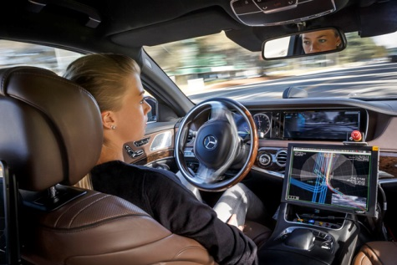

Hình 1.1 Xe thông minh có khả năng tự động tìm đường,lên lịch trình và tự động lái.

* + 1. ***Tình hình phát triển***

Hiện nay, có rất nhiều hãng công nghệ lớn đã và đang nghiên cứu về lĩnh vực xe tự hành như Google, Tesla, Toyota, Apple… Trong số đó, có lẽ nổi bật nhất là hai mẫu xe tự hành Model S và Model X của Tesla cho phép xe tự vận hành trên nhiều kiểu đường khác nhau.

Công ty FPT Software cũng đang rất quan tâm đến lĩnh vực này và đầu tư rất nhiều vào đây. Bằng chứng là những cuộc thi về xe tự hành do FPT tổ chức được nhiều bạn sinh viên quan tâm và tham gia. Hiện nay, FPT cũng đang dần có sự hợp tác với nhiều hãng lớn trên thế giới về lĩnh vực Automotive. Tất cả đã chứng minh là trong tương lai, xe tự hành sẽ được phát triển mạnh và có thể đưa vào sử dụng chứ không chỉ còn như trong phim ảnh nữa.

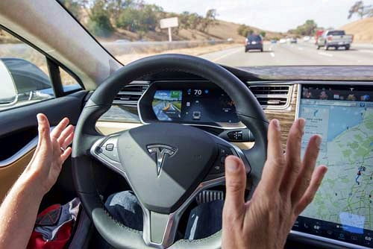

Hình 1.2Hình ảnh thực tế của xe tự lái Tesla

* + 1. ***Các chức năng***

Nhận dạng được làn đường.

Xác định được hướng mà xe cần di chuyển.

Điều khiển hướng di chuyển của xe cho phù hợp.

Xác định được tốc độ xe.

Kiểm soát được tốc độ xe.

* + 1. ***Các yêu cầu đặt ra***

Việc nhận dạng làn đường và xác định hướng mà xe cần di chuyển cần phải thật chính xác.

Việc điều khiển hướng di chuyển của xe phải phù hợp với hướng đã xác định được.

Việc đo tốc độ xe cần phải chính xác để có thể kiểm soát được tốc độ của xe.

* 1. **Giải pháp cho đề tài**
     1. ***Giải pháp sơ bộ***

Sử dụng Raspberry Pi 3 xử lý hình ảnh thu được từ Camera Pi với thư viện OpenCV để nhận dạng được làn đường và hướng mà xe cần di chuyển.

Gửi dữ liệu (hướng mà xe cần di chuyển) từ Raspberry Pi 3 sang Arduino UNO R3 thông qua giao tiếp UART.

Điều khiển hướng di chuyển, xác định và kiểm soát tốc độ của xe bằng Arduino UNO R3.

* + 1. ***Kết quả mong đợi***

Xây dựng thành công mô hình xe tự lái có khả năng phát hiện làn đường và điều khiển xe đi đúng làn đường.

Hệ thống có tốc độ xử lý trên 20 khung hình/giây.

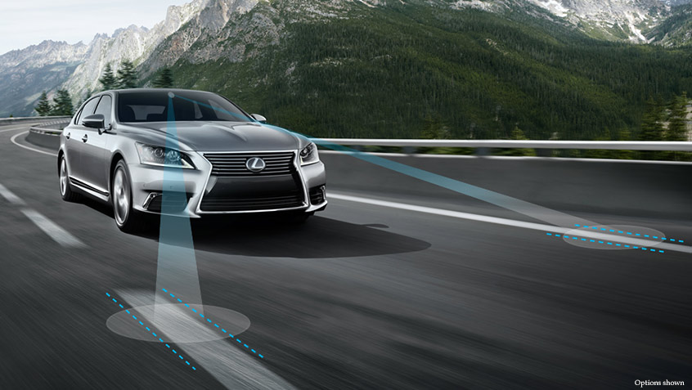

Hình 1.3 Xe thông minh sử dụng camera phát hiện làn đường.

* 1. **Giới thiệu các thành phần cấu thành hệ thống**
     1. ***Raspberry Pi 3***

Raspberry Pi 3 là một máy tính được thiết kế dưới dạng một board mạch điện tử có đầy đủ các thành phần cần thiết. Raspberry Pi sử dụng hệ điều hành linux.

Bộ xử lý trung tâm của [Raspberry Pi](http://machtudong.vn/raspberry-pi) là chip SoC (System On Chip) của Broadcom. Chip SoC tích hợp các thành phần cần thiết bao gồm: CPU, GPU, RAM trên duy nhất một đế chip tạo điều kiện cho việc thiết kế các hệ thống chạy ổn định nhưng lại yêu cầu kích thước nhỏ.

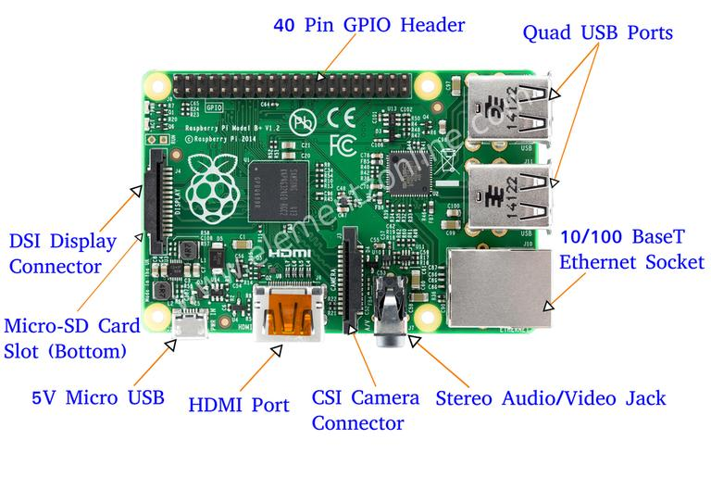

Hình 1.4 Board mạch Raspberry Pi 3

Cấu hình Raspberry Pi B+

* Chip: Broadcom BCM2835 SoC
* Core architecture: ARM11
* CPU: 700 MHz ARM1176JZFS
* GPU: Dual Core VideoCore IV® Multimedia Co-Processor. Hỗ trợ Open GL ES 2.0, tăng tốc phần cứng OpenVG, và bộ giải mã 1080p30 H.264.
* RAM: 512MB SDRAM
* Thẻ nhớ: Sử dụng MicroSD
* Kích thước 85 x 56 x 17mm
* Nguồn: Micro USB 5V, 2A
  + 1. ***Raspberry Pi Camera V2***

Raspberry Pi Camera Module V2 là một bước nhảy vọt về chất lượng hình ảnh, màu sắc trung thực và hiệu suất ánh sáng thấp . Đặc biệt nó hỗ trợ video lên tới 1080P30, 720P60 và video mode VGA90, cũng như chế độ chụp hình.

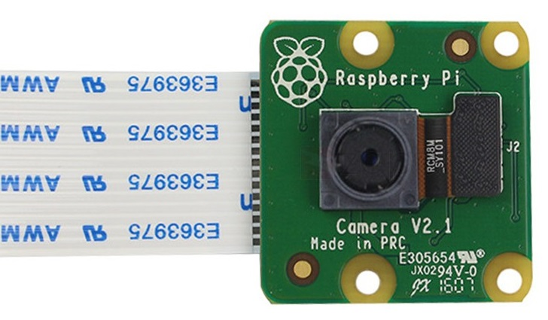

Hình 1.5 Module Camera Pi 3

**Thông số kỹ thuật:**

* Ống kính tiêu cự cố định
* Cảm biến độ phân giải 8 megapixel cho khả năng chụp ảnh kích thước 3280 x 2464
* Hỗ trợ video 1080p30, 720p60 và 640x480p90
* Kích thước 25mm x 23mm x 9mm
* Trọng lượng chỉ hơn 3g
* Kết nối với Raspberry Pi thông qua cáp ribbon đi kèm dài 15 cm
* Camera Module được hỗ trợ với phiên bản mới nhất của Raspbian
  + 1. ***Arduino UNO R3***

***Arduino UNO R3***

Arduino board có rất nhiều phiên bản với hiệu năng và mục đích sử dụng khác nhau như: Arduino Mega, Aruino LilyPad... Trong số đó, Arduino Uno R3 là một trong những phiên bản được sử dụng rộng rãi nhất bởi chi phí và tính linh động của nó.

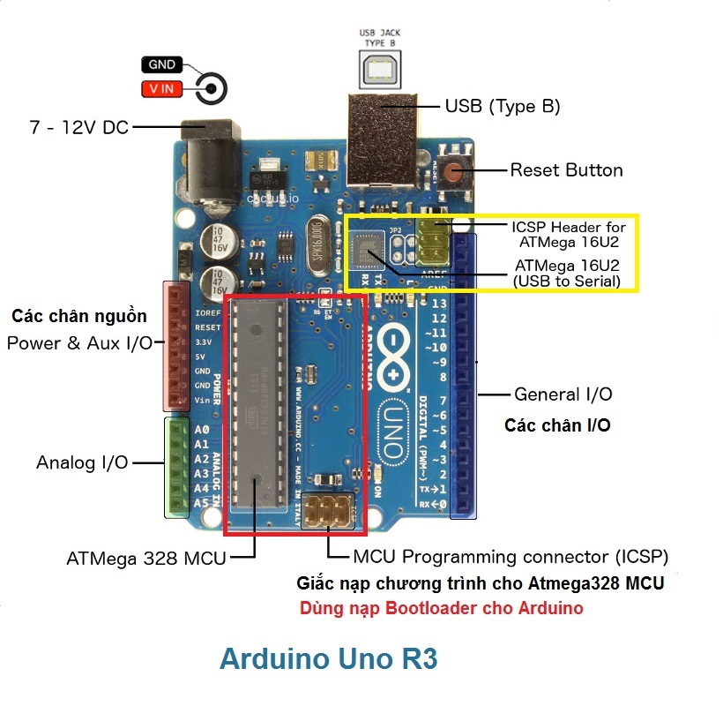

Hình 1.6 Board mạch Arduino Uno R3

Arduino Uno được xây dựng với phân nhân là vi điều khiển ATmega328P sử dụng thạch anh có chu kì dao động là 16 MHz. Với vi điều khiển này, ta có tổng cộng 14 pin (ngõ) ra vào được đánh số từ 0 tới 13 (trong đó có 6 pin PWM, được đánh dấu ~ trước mã số của pin). Song song đó, ta có thêm 6 pin nhận tín hiệu analog được đánh kí hiệu từ A0 - A5, 6 pin này cũng có thể sử dụng được như các pin ra / vào bình thường (như pin 0 - 13). Ở các pin được đề cập, pin 13 là pin đặc biệt vì nối trực tiếp với LED trạng thái trên board.

Trên board còn có một nút reset, một ngõ kết nối với máy tính qua cổng USB và một ngõ cấp nguồn sử dụng jack 2.1mm lấy năng lượng trực tiếp từ AC-DC adapter hay thông qua ắc-quy nguồn.

Bảng 1.1Bảng thông số Arduino UNO R3

|  |  |
| --- | --- |
| Vi điều khiển | ATmega328 họ 8bit |
| Điện áp hoạt động | 5V DC (chỉ được cấp qua cổng USB) |
| Tần số hoạt động | 16 MHz |
| Dòng tiêu thụ | khoảng 30mA |
| Điện áp vào khuyên dùng | 7-12V DC |
| Điện áp vào giới hạn | 6-20V DC |
| Số chân Digital I/O | 14 (6 chân hardware PWM) |
| Số chân Analog | 6 (độ phân giải 10bit) |
| Dòng tối đa trên mỗi chân I/O | 30 mA |
| Dòng ra tối đa (5V) | 500 mA |
| Dòng ra tối đa (3.3V) | 50 mA |
| Bộ nhớ flash | 32 KB (ATmega328) với 0.5KB dùng bởi bootloader |
| SRAM | 2 KB (ATmega328) |
| EEPROM | 1 KB (ATmega328) |

***Arduino IDE***

Để lập trình được cho các board Arduino, các bạn cần phải có một công cụ gọi là **I**ntergrated **D**evelopment **E**nvironment (IDE). Công cụ này được đội ngũ kĩ sư của Arduino phát triển và có thể chạy trên Windows , MAC OS X và Linux

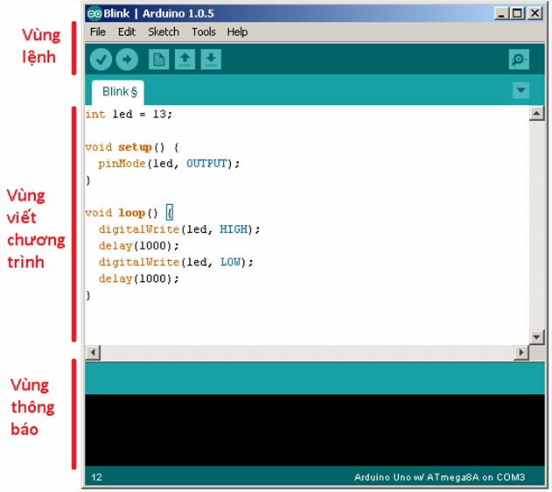

Hình 1.7 Giao diện Arduino IDE

**Vùng lệnh:**

Bao gồm các nút lệnh menu (File, Edit, Sketch, Tools, Help). Phía dưới là các icon cho phép sử dụng nhanh các chức năng thường dùng của IDE được miêu tả như sau:

[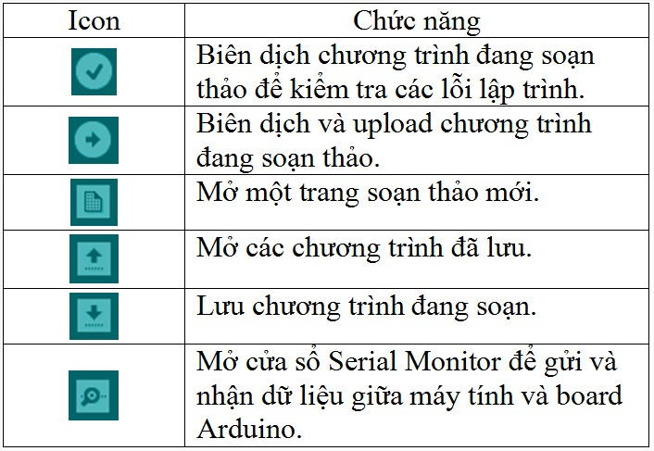](http://k3.arduino.vn/img/2014/05/24/0/465_8121-1400927938-0--table.jpg)

Hình 1.8 Bảng các nút lệnh trên phần mềm IDE Arduino

**Vùng viết chương trình:**

Bạn sẽ viết các đoạn mã của mình tại đây. Tên chương trình của bạn được hiển thị ngay dưới dãy các Icon, ở đây nó tên là “**Blink**”. Để ý rằng phía sau tên chương trình có một dấu “**§**”. Điều đó có nghĩa là đoạn chương trình của bạn chưa được lưu lại.

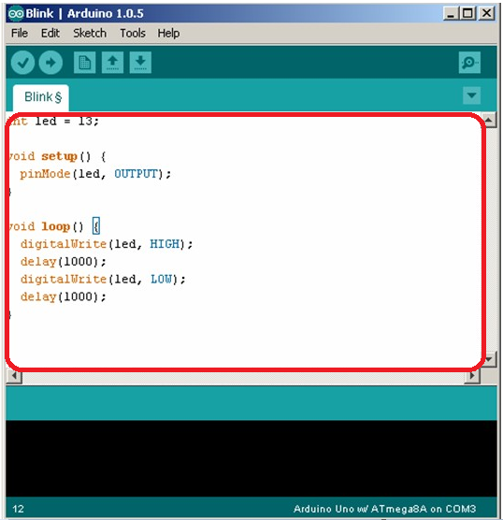

Hình 1.9 Vùng viết chương trình

**Vùng thông báo (debug):**

[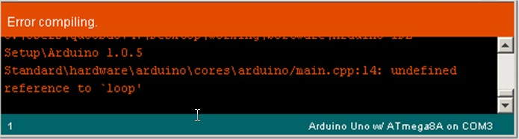](http://k1.arduino.vn/img/2014/05/24/0/497_1231-1400928031-0--deb.jpg)

Hình 1.10 Vùng thông báo (debug)

Những thông báo từ IDE sẽ được hiển thị tại đây. Để ý rằng góc dưới cùng bên phải hiển thị loại board Arduino và cổng COM được sử dụng. Luôn chú ý tới mục này bởi nếu chọn sai loại board hoặc cổng COM, bạn sẽ không thể upload được code của mình.

* + 1. ***Servo***

Động cơ servo là loại động cơ cho phép ta điều khiển một cách cực kì chính xác. Vì vậy, khác với động cơ thông thường ta chỉ cần cấp nguồn cho động cơ là có thể vận hành được. Động cơ servo yêu cầu ta phải cấp nguồn (2 dây) và nhận điều khiển từ mạch chính (1 dây), trong đề tài này chúng tôi sử dụng servo E6001 có các dây được đánh màu như sau:

* Đỏ: nhận điện nguồn VCC.
* Đen: nối với cực âm GND của mạch
* Trắng: nhận tín hiệu từ mạch điều khiển

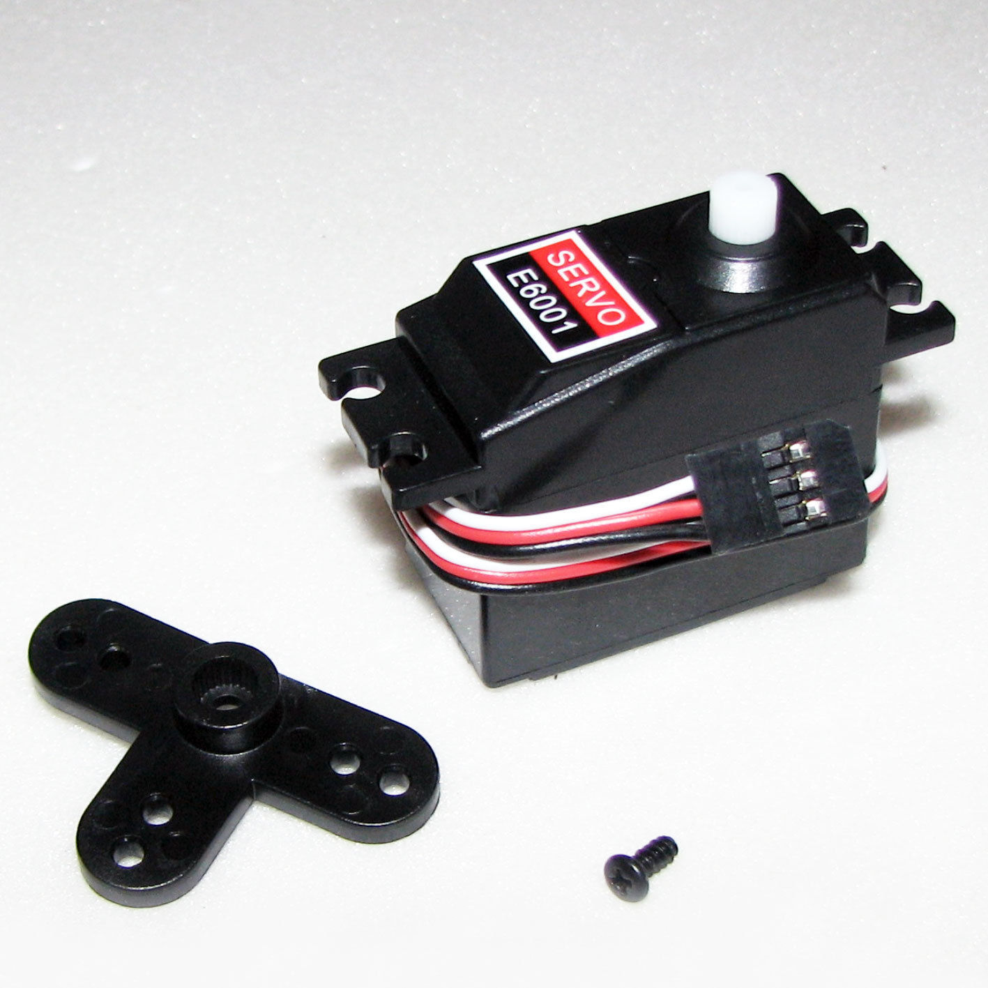

Hình 1.11 Động cơ Servo E6001

**Thông số kỹ thuật: TSD Servo E6001- Servo analog 6kg**

Chất liệu: bánh răng nhựa

Thương hiệu: TSD

Mô hình: E6001

Kích thước: 40.5*20.5*50mm

Trọng lượng: 42.4g

Chiều dài cáp: 23cm

Tốc độ:

0,13 giây/60 độ( 4.8V)

0,12 giây/60 độ( 6.0v)

Mô-men xoắn:

5.2kg*cm( 4.8V)

6.0kg*cm( 6.0v)

Góc quay: +/- 90 độ

* + 1. ***Bộ điều tốc ESC***

ESC là thiết bị điều khiển tốc độ động cơ chổi than thường được ứng dụng rất nhiều trong các mô hình xe và máy bay với đa dạng chủng loại và công suất. Module ESC được chúng tôi sử dụng là BDESC-S10E-RTR.

Module ESC BDESC-S10E-RTR động cơ chổi than BEC.

- Pin Hỗ trợ: 2S & 3S Lipo, 4-12Cells Ni-MH & Ni-Cd.

- BEC: 5V, 2A

- Điện áp cut-off thấp, bảo vệ quá nhiệt, chống quá tải, tự động tìm vị trí trung tâm.

- Thích hợp: Xe ôtô RC và thuyền RC.

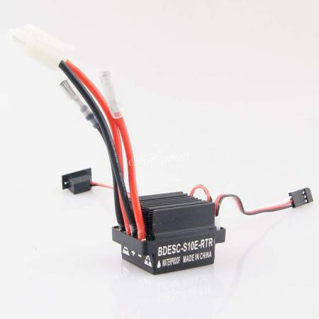

Hình 1.12 Bộ điều tốc ESC S10E-RTR

Thường thì ESC có 9 dây, trong đó :

Hai dây là nguồn nuôi động cơ và mạch điều khiển. Nguồn này là nguồn công suất lớn, dòng tiêu thụ có thể lên đến trên 20A tùy loại động cơ. Bạn có thể sử dụng pin lipo, hoặc nếu không mang tính di động bạn có thể sử dụng nguồn xung (nguồn tổ ong) Ampe lớn để thử động cơ.

Hai dây kết nối với động cơ.

Hai dây kết nối với công tắc để bật/tắt động cơ.

Ba dây nhận tín hiệu điều khiển sử dụng như RC servo, lưu ý ở RC servo thì ta cần cung cấp nguồn để servo hoạt động nhưng ở ESC trong ba dây này dây có ký hiệu màu đỏ (hoặc cam) sẽ cấp nguồn 5V ngược ra môi trường, dây màu đen để nối với GND, màu trắng để nhận tín hiệu điều khiển động cơ.

* + 1. ***Động cơ***

Động cơ được sử dụng ở đây là động cơ không chổi than Motor RC 540 Brushed 24.000 rmp

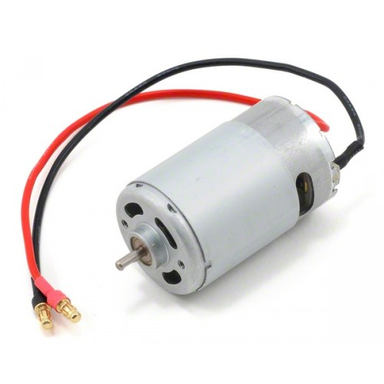

Hình 1.13Động cơ không chổi than Motor RC 540 Brushed 24.000 rmp

* + 1. ***Cảm biến từ trường HALL***

Cảm biến từ trường được ứng dụng để phát hiện từ trường của môi trường xung quanh. Nó được ứng dụng trong bộ đo tốc độ, dùng làm mạch đếm hoặc dùng để phát hiện vị trí của vật,...

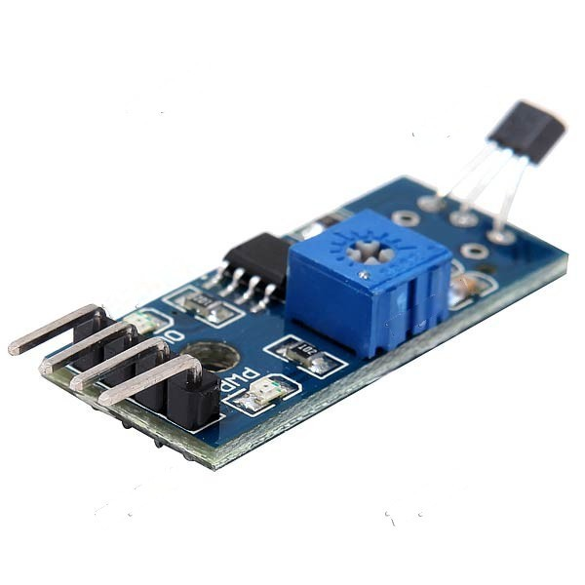

Hình 1.14 Module Cảm biến từ trường HALL

**Thông số kỹ thuật:**

* Điện áp cung cấp: 5V.
* Đèn led báo tín hiệu đầu ra.
* Sử dụng sensor 3144E và LM393.
* Dạng ngõ ra kiểu số (có thể điều chỉnh độ nhạy bằng biến trở).
* Tín hiệu tích cực ở mức thấp (0V).
* Kích thước: 20 x 32 x 11mm.
  + 1. ***Nguồn***

Hệ thống có hai nguồn điện riêng biệt để cung cấp nguồn cho Raspberry Pi 3 và động cơ, servo. Arduino UNO R3 được kết nối trực tiếp với Raspberry nên sẽ không cần nguồn riêng.

**Nguồn cho Raspberry Pi 3**

Nguồn được sử dụng cho Raspberry là Module Raspberry Portable Battery. Đây là module pin rời được Raspberry sản xuất cho Raspberry để phục vụ cho việc di chuyển Raspberry.

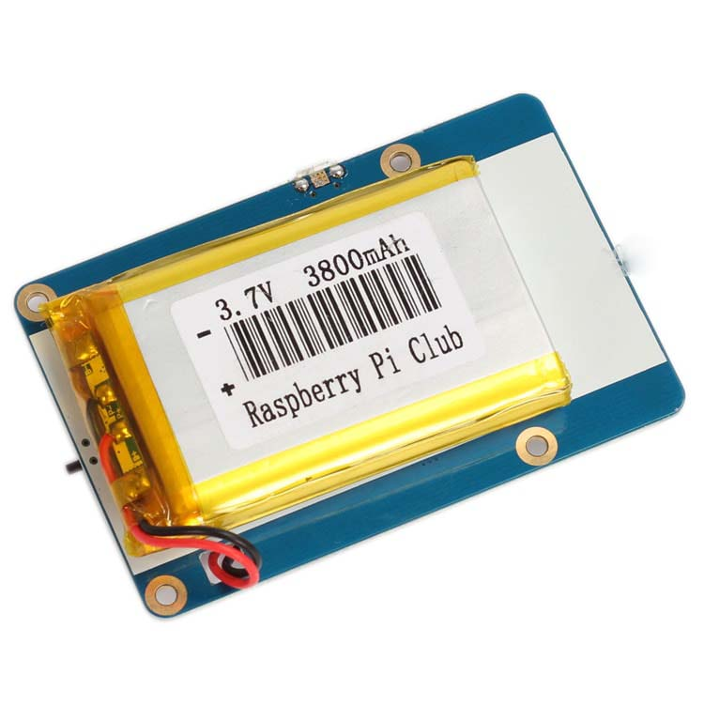

Hình 1.15 Module Raspberry Portable Battery

**Nguồn cho động cơ và servo**

Động cơ và servo sẽ dùng chung nguồn là pin Li-po 7.2V 3600mAh. **Pin LI- PO** có tên đầy đủ là Lithium-Ion Polymer người ta rút gọn thành Lithium-Polymer để tránh nhầm lẫn với Li-Ion. Pin LiPo không sử dụng chất điện phân dạng lỏng mà thay vào đó nó sử dụng chất điện phân dạng polymer khô, tương tự như một miếng phim nhựa mỏng. Miếng phim này được kẹp (thực sự là ghép lá) giữa cực dương và cực âm của pin cho phép trao đổi ion - do đó có tên là lithium polymer. Phương pháp này cho phép Pin có thể làm rất mỏng với các hình dạng và kích thước của cell pin khác nhau. Ưu điểm của nó:

* Pin Li-Po nhỏ, nhẹ và có thể làm ở mọi hình dáng kích thước.
* Pin  Li-Po có dung lượng cao có nghĩa là nó chứa được nhiều năng lượng trong một gói pin nhỏ.
* Pin  Li-Po có dòng xả cao để cung cấp năng lượng liên tục cho thiết bị di động

=> Đây là lý do những tại sao các nhà sản xuất lại tin dùng Pin Li-Po hơn Li-Ion. Còn một ưu điểm cũng là nhược điểm của Li-Po chưa được nhắc đến đó là loại pin này rất ít cháy nhưng khi cháy thì lại cháy lớn, và có thể phát nổ khi sạc không đúng cách hoặc sạc quá mức.

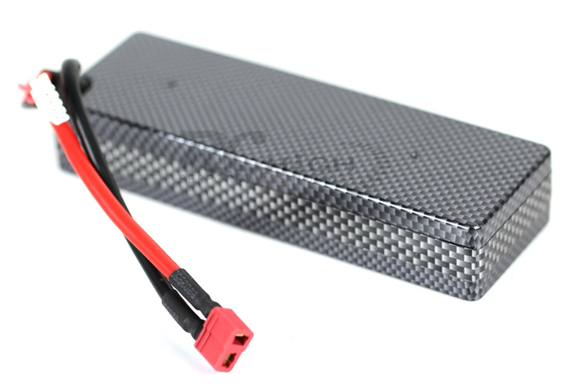

Hình 1.16Pin Li-Po dùng cho động cơ và Servo

1. **Kết luận chương**

Như vậy, ở chương này ta có thể biết được sơ bộ về ý tưởng, nhiệm vụ, mục đích của đề tài “**Thiết kế và thi công mô hình xe tự hành nhận dạng và di chuyển theo làn đường**” cũng như những phương án, thiết bị được sẽ sử dụng.

# Chương 2: CƠ SỞ LÝ THUYẾT

1. **Giới thiệu chương**

Ở chương trước, ta đã có cái nhìn tổng quan về nội dung đề tài cũng như các phương án về thuật toán và thiết bị sẽ sử dụng. Chương này ta sẽ nói về những cơ sở lý luận, lý thuyết về xe tự hành, về xử lý ảnh và các thuật toán được sử dụng.

1. **Lý thuyết và các thuật toán xử lý ảnh**
   1. ***Hệ điều hành Raspbian***

Raspbian là một hệ điều hành dễ sử dụng và với sự hỗ trợ tốt của cộng đồng trên thế giới. Hơn thế nữa, Raspbian là phiên bản không chính thức của Debian Wheezy – một  phiên bản Linux có tiếng. Raspbian rất đơn giản và quen thuộc.

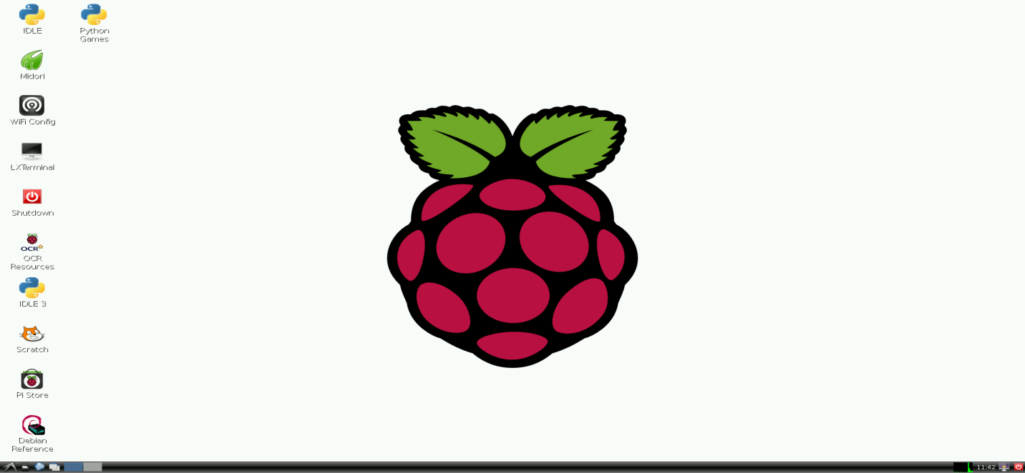

Hình 2.1 Giao diện hệ điều hành Raspbian

Giống như một chiếc máy tính Windows, Raspbian bao gồm các ứng dụng đa phương tiện và đồ họa (xem ảnh, xem phim, soạn thảo notepad), và nếu bạn cần nhiều hơn, bạn có thể cài thêm các gói phần mềm khác như trình duyệt internet, nhắn tin, bộ phần mềm văn phòng.

* 1. ***Ngôn ngữ lập trình C++***

C++ là một ngôn ngữ lập trình kiểu tĩnh, mục đích tổng quát, phân biệt kiểu chữ mà hỗ trợ lập trình hướng đối tượng, lập trình thủ tục.

C++ đuợc coi như là ngôn ngữ **bậc trung (middle-level)**, khi nó kết hợp các đặc điểm và tính năng của ngôn ngữ bậc cao và bậc thấp.

C++ đuợc phát triển bởi Bjarne Stroustrup năm 1979 tại Bell Labs ở Murray Hill, New Jersey, như là một bản nâng cao của ngôn ngữ C và với tên gọi đầu tiên là “C with classes”, nhưng sau đó đuợc đổi tên thành C++ vào năm 1983.

C++ là một Superset của C, và bất kỳ chuong trình C nào cũng là một chương trình C++.

* 1. ***Thư viện OpenCV***

OpenCV là một thư viện mã nguồn mở hàng đầu cho thị giác máy tính (computer vision), xử lý ảnh và [Machine](https://techmaster.vn/khoa-hoc/25511/machine-learning-co-ban) Learning, và các tính năng tăng tốc GPU trong hoạt động thời gian thực.



Hình 2.2 Logo OpenCV

OpenCV được phát hành theo giấy phép BSD, do đó nó hoàn toàn miễn phí cho cả học thuật và thương mại. Nó có các interface C++, C, Python, Java và hỗ trợ Windows, Linux, Mac OS, iOS và Android. OpenCV được thiết kế để tính toán hiệu quả và với sự tập trung nhiều vào các ứng dụng thời gian thực. Được viết bằng tối ưu hóa C/C++, thư viện có thể tận dụng lợi thế của xử lý đa lõi. Được sử dụng trên khắp thế giới, OpenCV có cộng đồng hơn 47 nghìn người dùng và số lượng download vượt quá 6 triệu lần. Phạm vi sử dụng từ nghệ thuật tương tác, cho đến lĩnh vực khai thác mỏ, bản đồ trên web hoặc công nghệ robot.

OpenCV đang được sử dụng rộng rãi trong các ứng dụng bao gồm:

* Hình ảnh street view
* Kiểm tra và giám sát tự động
* Robot và xe hơi tự lái
* Phân tích hình ảnh y tế
* Tìm kiếm và phục hồi hình ảnh/video
* Phim - cấu trúc 3D từ chuyển động
* Nghệ thuật sắp đặt tương tác
  1. ***Thuật toán Canny***

Kỹ thuật phát hiện biên theo phương pháp Canny là phương pháp phát hiện biên trực tiếp rất hiệu quả áp dụng cho loại ảnh nhiễu.

Phương pháp này do Canny phòng thí nghiệm MIT khởi xướng năm 1986. Canny đã đưa ra tập hợp các mục tiêu của một phương pháp phát hiện biên và đưa ra một phương pháp tối ưu đểthực hiện các mục tiêu đó. Phương pháp này gọi là phương pháp Canny

Thuật toán được tiến hành qua 4 bước cơ bản:

**B1: Giảm nhiễu**

Thông thường để giảm nhiễu sử dụng các bộ lọc làm mờ. Có thể sử dụng bộ lọc Gaussian để tích chập với ảnh:

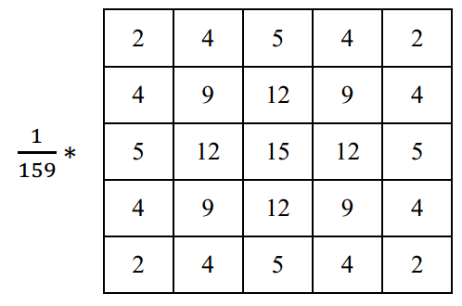

Hình 2.3 Bộ lọc Gauss kích thước 5x5

**B2: Tính độ lớn và góc của Gradient:**

Tính đạo hàm Dx ( x,y) và Dy(x,y ) theo chiều x và y của ảnh. Một số bộ lọc như: Roberts, Prewitt, Sobel.

Bộ lọc Sobel 3x3:

$G_{x}= \left[\begin{matrix}-1 & 0 & +1 \\ -2 & 0 & +2 \\ -1 & 0 & +1\end{matrix}\right]$ (2.1)

$G_{y}= \left[\begin{matrix}-1 & -2 & -1 \\ 0 & 0 & 0 \\ +1 & +2 & +1\end{matrix}\right]$ (2.2)

Độ lớn Gradient và góc Gradient:

$G= \sqrt{G_{x}^{2}+G_{y}^{2}}$ (2.3)

$θ=arctan\left(\frac{G_{x}}{G_{y}}\right)$ (2.4)

Tính θ’ bằng cách làm tròn từ góc θ vào một trong bốn hướng: 00, 450, 900, 1350.

**B3: Loại bỏ những điểm không phải cực đại (Non-Maximum Suppression)**

Bước này chỉ giữ lại những pixel thuộc cạnh mà có độ lớn gradient lớn nhất.

Xem xét 3 pixel trong vùng 3 x 3 xung quanh pixel (x,y):

* Nếu θ(x, y) = 00 thì (x+1, y), (x, y) và (x-1, y) được xem xét.
* Nếu θ(x, y) = 900 thì (x, y+1), (x, y) và (x, y-1).
* Nếu θ(x, y) = 450 thì (x+1, y+1), (x, y) và (x-1, y-1).
* Nếu θ(x, y) = 1350 thì (x-1, y+1), (x, y) và (x+1, y-1).

Nếu pixel (x, y) có gradient lớn nhất của 3 pixel xem xét thì pixel đó là cạnh.

**B4: Ngưỡng Hysteresis (Hysteresis Thresholding)**

Hysteresis sử dụng hai ngưỡng, ngưỡng thigh và tlow. Pixel mà có độ lớn gradient D < tlow thì được loại ngay lập tức. Những pixel tlow < D < thigh được giữ lại nếu là một cạnh liên tục với những pixel có độ lớn gradient D > thigh.

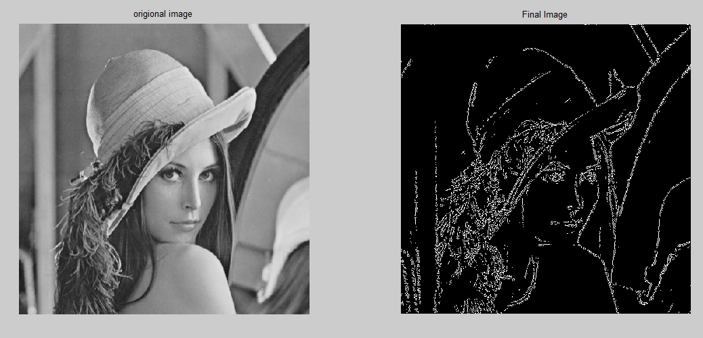

Hình 2.4Ảnh trước và sau khi dùng thuật toán Canny

Cấu trúc hàm Canny:

Canny (detected_edges, detected_edges, lowThreshold, highThreshold);

Trong đó:

* + - *detected_edges*: Ảnh gốc ở dạng xám trắng
    - *detected_edges*: Ảnh đầu ra của bộ lọc
    - *lowThreshold*: Giá trị ngưỡng dưới để tách biên
    - *highThreshold*: Đặt trong chương trình gấp ba lần *lowThreshold* (theo khuyến cáo của Canny)
  1. ***Thuật toán Hough Transform***

HoughLines để phát hiện đường thẳng, là thuật toán tìm đường thẳng mặc dù có thể bị đứt đoạn trong ảnh.

Trong hình học, đường thẳng có phương trình:

y = m.x + c (2.5)

hoặc là: ρ = x.cosθ + y.sinθ (2.6)

Với ρ là khoảng cách từ đường thẳng tới gốc tọa độ, còn θ là góc giữa trục hoành và đoạn thẳng ngắn nhất nối tới gốc tọa độ (đơn vị là radian).

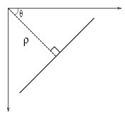

Hình 2.5 Hình minh họa trong OpenCV

Có hai cách để xác định một đường thẳng, người ta chọn cách thứ hai vì chỉ cần hai tham số (ρ, θ) tiện cho tính toán hơn. Vì θ được tính bằng radian nên có giá trị trong khoảng [0;π] (hay là [0;3.14]). Khi θ bằng 0 hoặc bằng 3.14 thì đường thẳng dựng đứng, còn θ bằng 1.57 (π/2) là nằm ngang.

**Mô tả cách hoạt động của thuật toán**

Vì mỗi đường thẳng được xác dịnh bởi hai giá trị (ρ, θ) nên thuật toán tạo một mảng hai chiều). Dòng ứng với ρ và cột ứng với θ, kích thước của mảng có thể tùy chọn chọn, là mảng càng lớn thì càng chính xác và tính toán càng lâu, còn mảng nhỏ thì nhanh hơn nhưng không chính xác bằng.

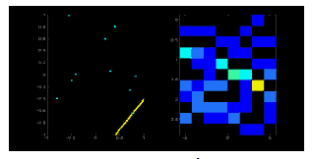

Hình 2.6 Hình ảnh mô tả hoạt động của thuật toán hough line

Trong Ảnh: bên trái là các điểm trong ảnh, bên phải là mảng hai chiều

Khi sử dụng người dùng sẽ truyền giá trị ρ và θ họ mong muốn(Thường thì người ta sẽ truyền rho = 1px, theta = 3.14/180 (rad)). Thuật toán sẽ vẽ ρ x θ đường thẳng trên ảnh, với mỗi đường thẳng thuật toán đếm số pixel nằm trên đường thẳng đó, cứ mỗi pixel tìm thấy thì cộng thêm giá trị vào ô ứng với (ρ, θ).

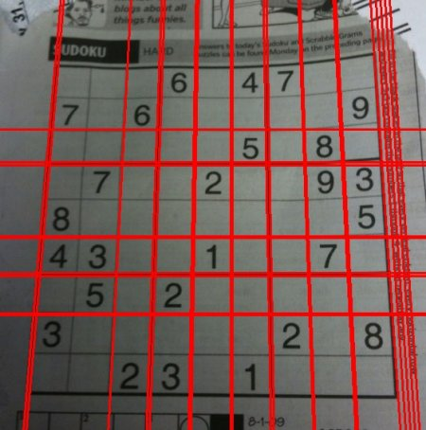

Hình 2.7Kết quả thu được sau khi dùng thuật toán HoughLine

Cú pháp hàm Houghline:

HoughLines (InputArray image, OutputArray lines, double rho, double theta, int threshold, double srn=0, double stn=0)

* image – ảnh input nhị phân (ảnh có thể bị thay đổi khi tính toán)
* lines – Output là vector chứa các đường thẳng. Mỗi đường thẳng chứa hai giá trị (ρ, θ)
* rho – Khoảng cách của các đường thẳng tính bằng pixels
* theta – Khoảng cách góc của các đường thẳng tính bằng radians
* threshold – Đường thẳng nào có số pixel lớn hơn threshold mới lấy
* srn – Dùng cho multi-scale
* stn – Cũng dùng cho multi-scale

Thường thì người ta sẽ truyền rho = 1px, theta = 3.14/180 (rad)

1. **Lý thuyết về điều khiển motor và servo**
2. ***Ngôn ngữ lập trình***

Như đã nói từ chương 1, việc điều khiển motor và servo sẽ thông qua Arduino UNO R3, do đó ngôn ngữ được sử dụng là ngôn ngữ dành riêng cho Arduino trên Arduino IDE được gọi là ngôn ngữ Arduino. Ngôn ngữ Arduino được phát triển dựa trên nền tảng của C, tuy nhiên nó có cấu trúc hoàn toàn khác và rất dễ sử dụng. Một chương trình Arduino gồm hai phần chính là setup() và loop(). Những lệnh trong setup() sẽ được chạy khi chương trình của bạn khởi động. Bạn có thể sử dụng nó để khai báo giá trị của biến, khai báo thư viện, thiết lập các thông số,…

Sau khi setup() chạy xong, những lệnh trong loop() được chạy. Chúng sẽ lặp đi lặp lại liên tục cho tới khi nào bạn ngắt nguồn của board Arduino mới thôi.

Bất cứ khi nào bạn nhất nút Reset, chương trình của bạn sẽ trở về lại trạng thái như khi Arduino mới được cấp nguồn[.](http://arduino.vn/reference/setup-va-loop)

Quá trình này có thể được miêu tả như sơ đồ dưới đây

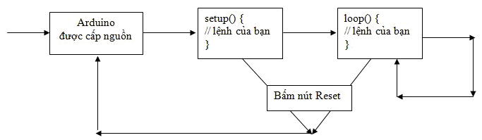

Hình 2.8Sơ đồ hoạt động của Arduino

1. ***Phương pháp điều xung PWM***

Phương pháp điều xung PWM (Pulse Width Modulation) là phương pháp điều chỉnh điện áp ra tải, hay nói cách khác, là phương pháp điều chế dựa trên sự thay đổi độ rộng của chuỗi xung vuông, dẫn đến sự thay đổi điện áp ra.  
Các PWM khi biến đổi thì có cùng một tần số và khác nhau về độ rộng của sườn dương hay sườn âm.

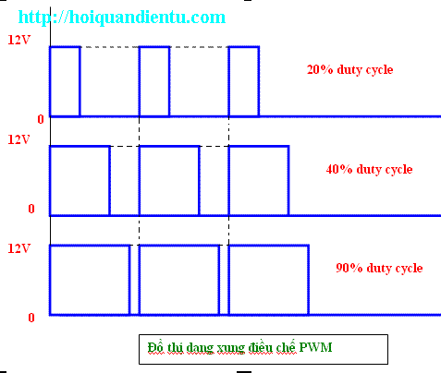

Hình 2.9Đồ thị dạng xung điều chế PWM

**Ứng dụng của PWM trong điều khiển**

PWM được ứng dụng nhiều trong điều khiển. Điển hình nhất mà chúng ta thường hay gặp là điều khiển động cơ và các bộ xung áp, điều áp... Sử dụng PWM điều khiển độ nhanh chậm của động cơ hay cao hơn nữa, nó còn được dùng để điều khiển sự ổn định tốc độ động cơ.

Ngoài lĩnh vực điều khiển hay ổn định tải thì PWM còn tham gia và điều chế các mạch nguồn như : boot, buck, nghịch lưu một pha và ba pha...

PWM còn gặp nhiều trong thực tế ở các mạch điện điều khiển. Điều đặc biệt là PWM chuyên dùng để điều khiển các phần tử điện tử công suất có đường đặc tính là tuyến tính khi có sẵn một nguồn một chiều cố định. Như vậy PWM được ứng dụng rất nhiều trong các thiết bị điện- điện tử. PWM cũng chính là nhân tố mà các đội Robocon sử dụng để điều khiển động cơ hay ổn định tốc độ động cơ.

1. **Giao tiếp UART**

Như đã nói ở trên, hệ thống của chúng tôi gồm hai phần chính được điều khiển bằng Raspberry và Arduino. Do đó, cần có một giao tiếp để kết nối giữa hai phần này và mặc dù có rất nhiều cách để kết nối nhưng ở đây chúng tôi sử dụng giao tiếp UART cho việc liên lạc giữa Raspberry và Arduino.

Thế nào là giao tiếp UART

**UART** là viết tắt của **Universal Asynchronous Receiver – Transmitter**. Thường là một mạch tích hợp được sử dụng trong việc truyền dẫn dữ liệu nối tiếp giữa máy tính và các thiết bị ngoại vi. Rất nhiều vi điều khiển hiện nay đã được tích hợp UART, vì vấn đề tốc độ và độ điện dụng của UART không thể so sánh với các giao tiếp mới hiện nay nên các dòng PC & Laptop đời mới không còn tích hợp cổng UART.

Như đã biết giao tiếp SPI và I2C có một dây truyền dữ liệu và một dây được sử dụng để truyền xung clock (SCL) để đồng bộ trong giao tiếp. Với UART thì không có dây SCL, vấn đề được giải quyết khi mà việc truyền UART được dùng giữa hai vi xử lý với nhau, đồng nghĩa với việc mỗi vi xử lý có thể tự tạo ra xung clock cho chính nó xử dụng. Để bắt đầu cho việc truyền dữ liệu bằng UART, một START bit được gửi đi, sau đó là các bit dữ liệu và kết thúc quá trình truyền là STOP bit.

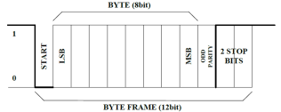

Hình 2.10 Sơ đồ truyền dữ liệu bằng UART

Như hình có thể thấy, khi ở trạng thái chờ mức điện thế ở mức 1 (high). Khi bắt đầu truyền **START bit** sẻ chuyển từ 1 xuống 0 để báo hiệu cho bộ nhận là quá trình truyền dữ liệu sắp xảy ra. Sau **START bit** là đến các bit dữ liệu D0-D7 (Theo hình vẽ các bit này có thể ở mức High or Low tùy theo dữ liệu). Sau khi truyền hết dữ liệu thì đến **Bit Parity** để bộ nhận kiểm tra tính đúng đắn của dữ liệu truyền (vấn đề này mình sẽ giải thích rõ hơn trong tài liệu CRC trong thời gian tới). Cuối cùng là **STOP bit** là 1 báo cho thiết bị rằng các bit đã được gửi xong. Thiết bị nhận sẽ tiến hành kiểm tra khung truyền nhằm đảm báo tính đúng đắn của dữ liệu.

**Các thông số cơ bản trong truyền nhận UART:**

- **Baund rate (tốc độ baund ):** Khoảng thời gian dành cho một bit được truyền. Phải được cài đặt giống nhau ở gửi và nhận.

- **Frame (khung truyền ):** Quy định về số bit trong mỗi lần truyền.

- **Start bit:** là bit đầu tiên được truyền trong một **Frame**. Báo hiệu cho thiết bị nhận có một gói dữ liệu sắp đc truyền đến. Bit bắt buộc.

- **Data:** dữ liệu cần truyền. Bit có trọng số nhỏ nhất LSB được truyền trước sau đó đến bit MSB.

- **Parity bit:** kiểm tra dữ liệu truyền có đúng không.

- **Stop bit:** là một hoặc các bit báo cho thiết bị rằng các bit đã được gửi xong. Thiết bị nhận sẽ tiến hành kiểm tra khung truyền nhằm đảm bảo tính đúng đắn của dữ liệu, bit bắt buộc.

## 2.5. Kết luận chương

Như vậy, ở chương này, chúng ta đã điểm qua những cơ sở lý thuyết mà sẽ được sử dụng. Từ những cơ sở này, ta sẽ xây dựng những thuật toán để giải quyết những bài toán đặt ra mà ta sẽ trình bày và làm rõ ở chương sau.

# Chương 3: THIẾT KẾ, THI CÔNG VÀ VẬN HÀNH HỆ THỐNG

1. **Giới thiệu chương:**

Chương này ta sẽ đi vào thiết kế phần cứng, các thuật toán từ các cơ sở lý thuyết đã có. Từ đó thi công, lắp ráp hệ thống. Đồng thời viết chương trình, kiểm tra từng module và toàn bộ hệ thống. Sau đó, ta sẽ cho ra được các kết quả đã làm được và những hạn chế của hệ thống.

1. **Thiết kế phần cứng và các thuật toán cho hệ thống:**
   1. ***Sơ đồ hệ thống:***

**Sơ đồ khối của hệ thống:**

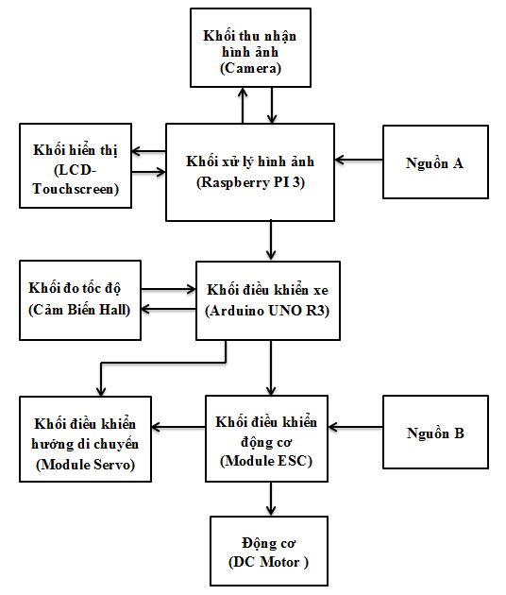

Sơ đồ 3.1Sơ đồ khối hệ thống

**Chức năng từng khối:**

Nguồn A: cấp nguồn cho Raspberry Pi 3 hoạt động.

Nguồn B: cấp nguồn cho Module ESC, Module Servo, DC Motor hoạt động.

Khối thu nhận hình ảnh (Camera): thu nhận hình ảnh và gửi đến Khối xử lý hình ảnh.

Khối xử lý hình ảnh (Raspberry Pi 3): xử lý hình ảnh từ Camera để nhận dạng làn đường qua đó quyết định hướng di chuyển của xe cho đúng góc độ và gửi tín hiệu điều khiển đến Arduino UNO R3.

Khối hiển thị (LCD-Touchscreen): hiển thị kết quả phát hiện làn đường, góc lệch xác định được của xe so với đường và dùng để thực hiện các thao tác với Raspberry Pi 3.

Khối điều khiển xe (Arduino UNO R3): nhận tín hiệu từ Raspberry Pi 3 và điều khiển tốc độ động cơ, hướng di chuyển của xe và loa báo bằng việc gửi tín hiệu đến các Module tương ứng.

Khối điều khiển động cơ (Module ESC): nhận tín hiệu từ Arduino UNO R3 và trực tiếp điều khiển tốc độ động cơ, hướng di chuyển (tiến hoặc lùi).

Khối điều khiển hướng di chuyển (Module Servo): nhận tín hiệu từ Arduino UNO R3 và điều khiển hướng di chuyển của xe (đi thẳng, rẽ trái hoặc rẽ phải) theo đúng góc độ đã tính được.

**Sơ đồ nguyên lý của hệ thống:**

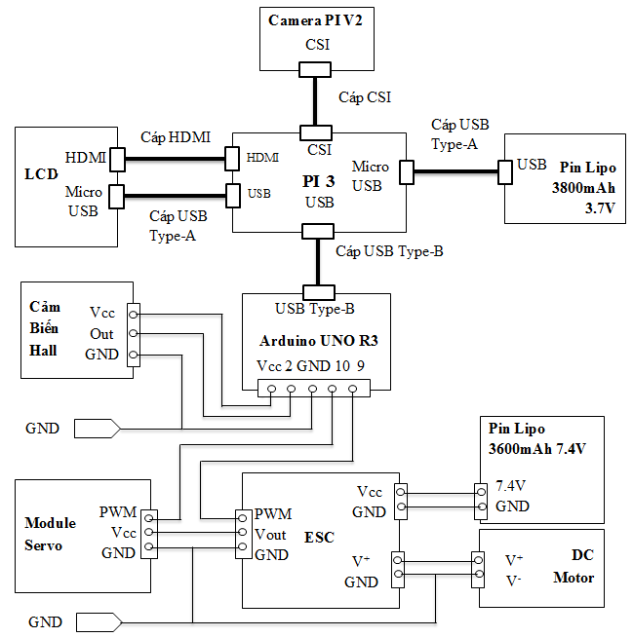

Sơ đồ 3.2Sơ đồ nguyên lý của hệ thống

* 1. ***Thiết kế giao tiếp giữa các module:***

**Giao tiếp giữa Raspberry Pi 3 và Camera**

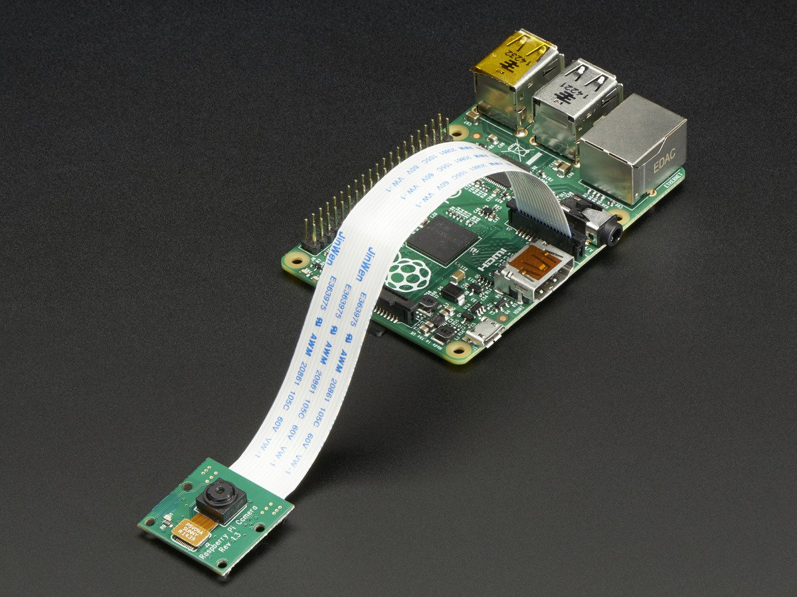

Hình 3.1Kết nối Raspberry Pi 3 và Camera

Camera Raspberry Pi V2 được kết nối vào cổng CSI của Raspberry Pi 3. Camera sẽ thu nhận hình ảnh và gửi xuống Raspberry Pi 3 qua cổng này.

**Giao tiếp giữa Raspberry Pi 3 và Arduino UNO R3**

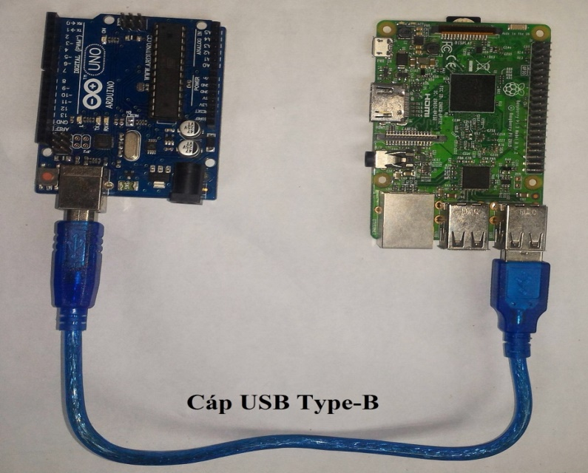

Hình 3.2Kết nối Raspberry Pi 3 và Arduino UNO R3

Raspberry Pi 3 và Arduino UNO R3 được kết nối thông qua cáp USB Type-B. Raspberry Pi 3 sẽ gửi dữ liệu là hướng di chuyển của xe qua Arduino qua cáp này bằng giao tiếp UART.

**Giao tiếp giữa Raspberry Pi 3 và LCD-Touchscreen**

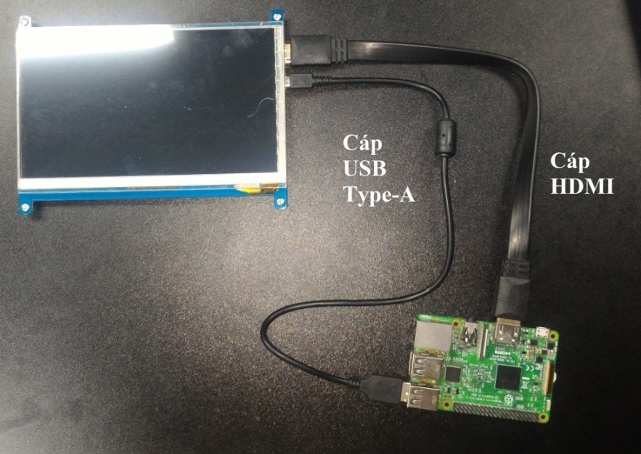

Hình 3.3Kết nối Raspberry Pi 3 và LCD-Touchscreen

Raspberry Pi 3 cấp nguồn cho LCD hoạt động qua cáp USB Type-A và xuất tín hiệu hiển thị qua HDMI. Ngoài ra, các tín hiệu điều khiển từ LCD(cảm ứng) cũng được gửi qua Raspberry Pi 3 thông qua cáp USB Type-A.

**Kết nối giữa Arduino UNO R3 và Servo**

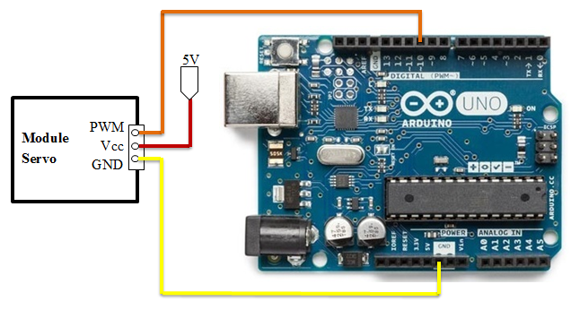

Hình 3.4Kết nối Arduino UNO R3 và Servo

Chân số 10 của Arduino UNO R3 được kết nối với chân PWM của Servo. Arduino sẽ xuất tín hiệu băm xung PWM để điều khiển Servo qua chân này.

**Kết nối giữa Arduino UNO R3 và Cảm biến từ trường Hall**

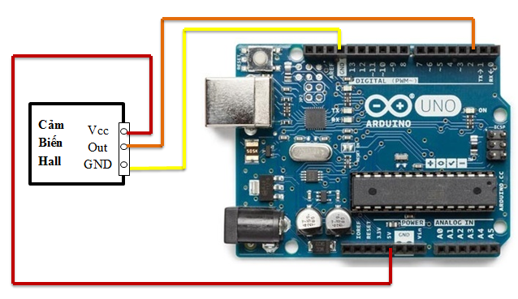

Hình 3.5Kết nối Arduino UNO R3 và Cảm biến Hall

Chân Out của Cảm biến Hall được kết nối với chân số 2(chân ngắt) của Arduino UNO R3. Arduino sẽ nhận tín hiệu ngắt từ chân này và xác định tốc độ vòng quay của bánh xe. Qua đó xác định được tốc độ của xe.

**Kết nối giữa Arduino UNO R3 và ESC, DC Motor**

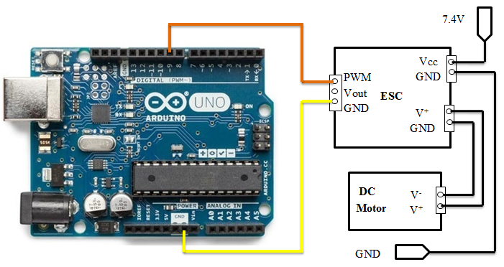

Hình 3.6Kết nối Arduino UNO R3 và ESC, DC Motor.

Chân số 9 của Arduino UNO R3 được kết nối với chân PWM của Module ESC. Arduino sẽ xuất tín hiệu băm xung PWM qua chân này để điều khiển tốc độ DC Motor. Với các xung khác nhau ESC sẽ cấp mức điện áp tương ứng cho DC Motor. Qua đó, ta có thể điều khiển được tốc độ của DC Motor.

1. ***Thiết kế các thuật toán cho phần xử lý ảnh***

**Sơ đồ thuật toán tổng**

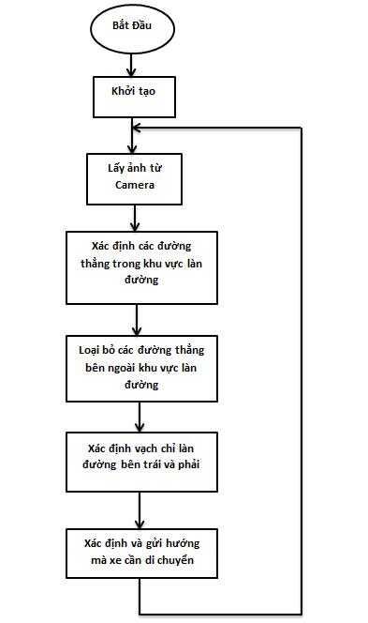

Sơ đồ 3.3 Sơ đồ thuật toán tổng quát.

**Thuật toán xác định các đường thẳng trong khu vực làn đường**

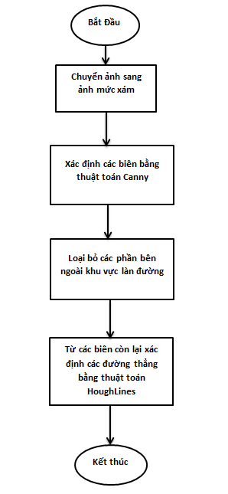

Sơ đồ 3.4 Sơ đồ thuật toán xác định các đường thẳng trong khu vực làn đường.

**Thuật toán loại bỏ các đường thẳng bên ngoài khu vực làn đường**

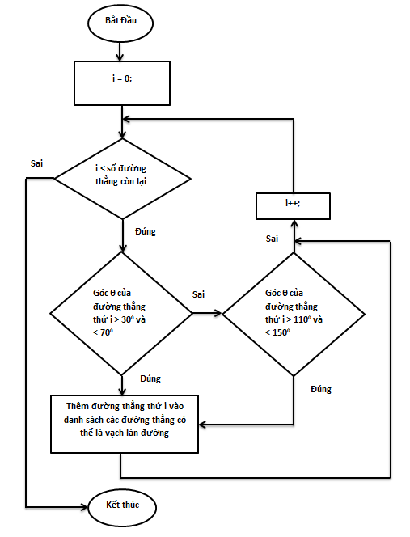

Sơ đồ 3.5Sơ đồ thuật toán loại bỏ các đường thẳng bên ngoài khu vực làn đường.

**Thuật toán xác định vạch chỉ làn đường bên trái và phải**

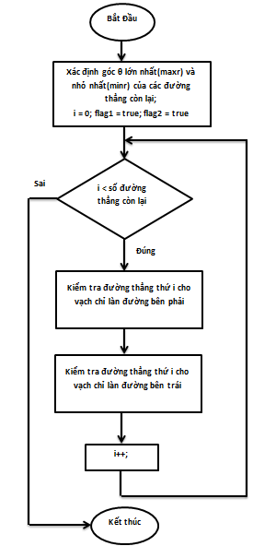

Sơ đồ 3.6 Sơ đồ thuật toán xác định vạch chỉ làn đường bên trái và phải.

*Thuật toán kiểm tra đường thẳng thứ i cho vạch chỉ làn đường phải*

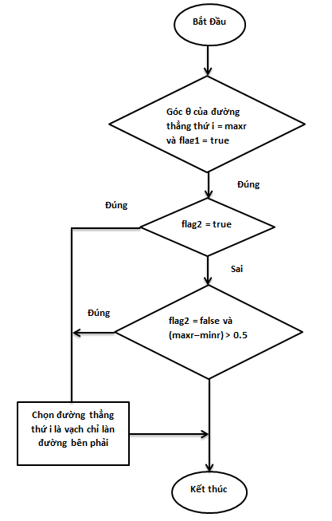

Sơ đồ 3.7 Sơ đồ thuật toán kiểm tra đường thẳng cho vạch chỉ làn đường phải.

*Thuật toán kiểm tra đường thẳng thứ i cho vạch chỉ làn đường trái*

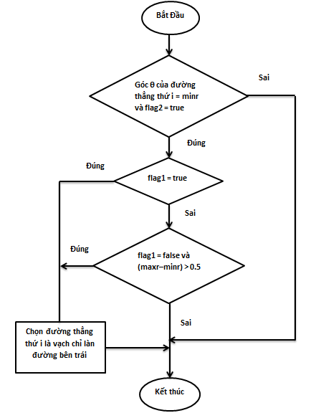

Sơ đồ 3.8 Sơ đồ thuật toán kiểm tra đường thẳng thứ i cho vạch chỉ làn đường trái

**Thuật toán xác định và gửi hướng di chuyển của cho khối điều khiển**

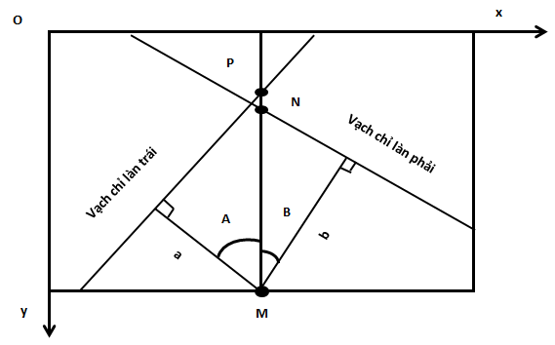

Hình 3.7 Xác định hướng di chuyển của xe

Nếu xác định được hai đường thẳng chỉ làn trái và phải, ta sẽ lần lượt tìm các giá trị:

-Khoảng cách a từ điểm M đến đường thẳng chỉ làn trái.

-Khoảng cách b từ điểm M đến đường thẳng chỉ làn phải

-Giao điểm P giữa đường thẳng chính giữa và đường thẳng chỉ làn trái.

-Giao điểm N giữa đường thẳng chính giữa và đường thẳng chỉ làn phải.

-Tính khoảng cách MN và MP.

-Ta có: cosA = a / MP và cosB = b /MN

-Từ đó tính được các góc A và B.

=> Ta chọn góc C = A-B làm góc di chuyển cho xe(nếu C < 0 thì xe sẽ rẻ trái, nếu C > 0 thì xe sẽ rẻ phải).

Nếu chỉ xác định được một đường thẳng chỉ làn đường trái(hoặc phải), ta cũng xác định góc A(hoặc B) như trên. Ta sẽ cho xe rẻ góc A/2(hoặc B/2) theo hướng ngược lại.

Sau khi xác định được góc di chuyển, ta sẽ gửi sang phần điều khiển(Arduino UNO R3) thông qua giao tiếp UART.

1. ***Thiết kế các thuật toán cho phần điều khiển xe:***

**Thuật toán cho chương trình chính**

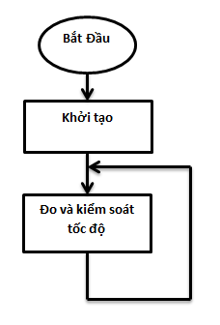

Sơ đồ 3.9 Sơ đồ thuật toán cho chương trình chính trên Arduino

**Thuật toán cho chương trình ngắt nhận dữ liệu từ khối xử lý ảnh và chương trình ngắt đo tốc độ vòng quay của bánh xe**

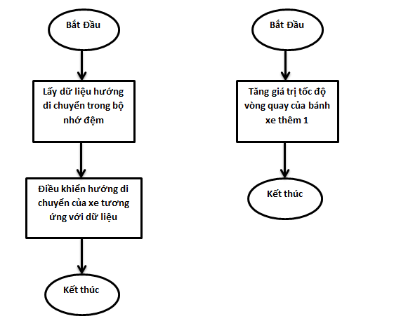

Sơ đồ 3.10Thuật toán cho chương trình ngắt nhận dữ liệu từ khối xử lý ảnh và chương trình ngắt đo tốc độ vòng quay của bánh xe.

**Thuật toán đo và kiểm soát tốc độ xe**

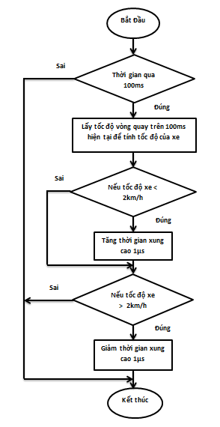

Sơ đồ 3.11 Thuật toán cho chương trình đo và kiểm soát tốc độ vòng quay xe.

1. **Thi công:**
   1. ***Phân công công việc***

Bảng 3.1 Phân công công việc thi công

|  |  |
| --- | --- |
| **Thành viên** | **Nhiệm vụ** |
| Đặng Quốc Bảo | Lắp đặt, kết nối camera và thi công làn đường.  Viết và kiểm tra chương trình xử lý hình ảnh trên Raspberry nhận dạng làn đường. |
| Nguyễn Văn Thanh | Viết và kiểm tra chương trình xử lý ảnh ảnh trên Raspberry xác định hướng di chuyển cho xe.  Kết nối, viết và kiểm tra chương trình gửi nhận dữ liệu giữa Raspberry và Arduino. |
| Đoàn Minh Thiên Phú | Lắp đặt, kết nối Arduino và các module servo, động cơ và cảm biến hall.  Viết và kiểm tra chương trình trên Arduino điều khiển hướng di chuyển, tốc độ xe. |

* 1. ***Lắp ráp hệ thống***

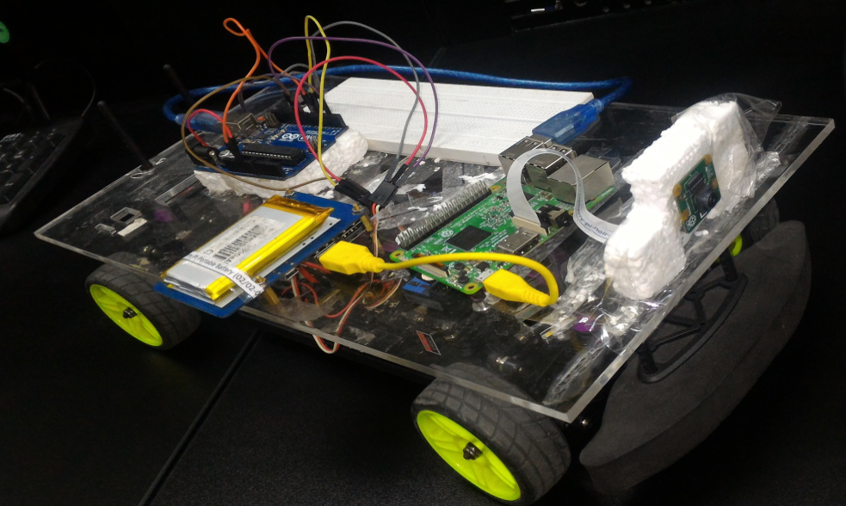

Hình 3.8 Hệ thống khi nhìn từ bên trái.

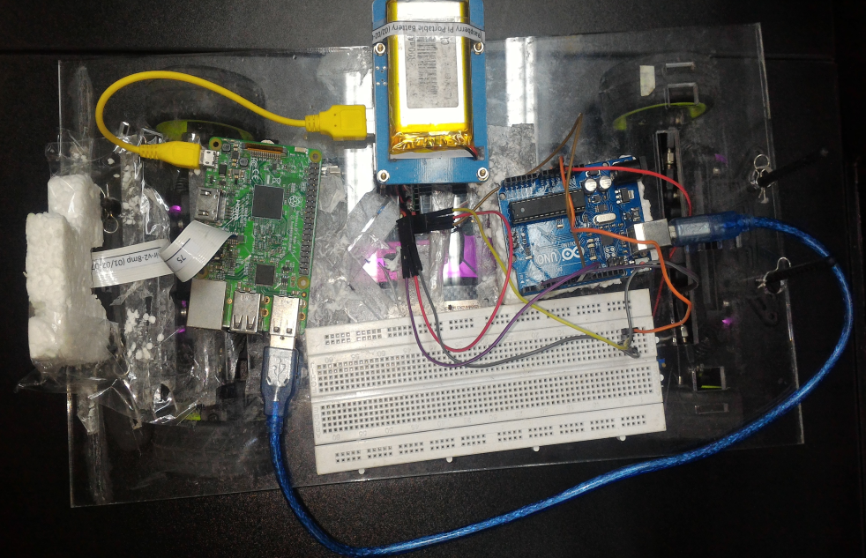

Hình 3.9 Hệ thống khi nhìn từ trên xuống

* 1. **Kết quả thực hiện**
     1. ***Kiểm tra từng module hệ thống***

**Servo**

Kiểm tra góc rẽ của servo:

Khi góc servo bằng 90 độ thì bánh xe hướng thẳng.

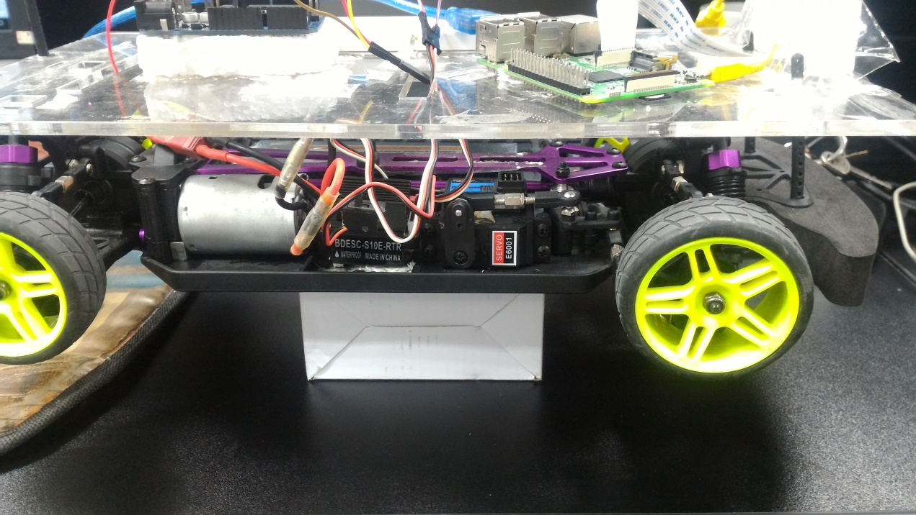

Hình 3.10 Servo có góc 90 độ

Khi góc servo lớn hơn 90 độ thì bánh xe sẽ quẹo sang trái.

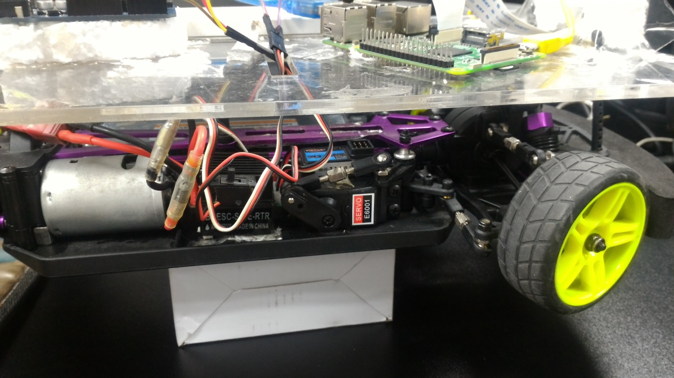

Hình 3.11 Servo nhỏ hơn góc 90 độ

Khi góc servo nhỏ hơn 90 độ thì bánh xe sẽ quẹo sang phải.

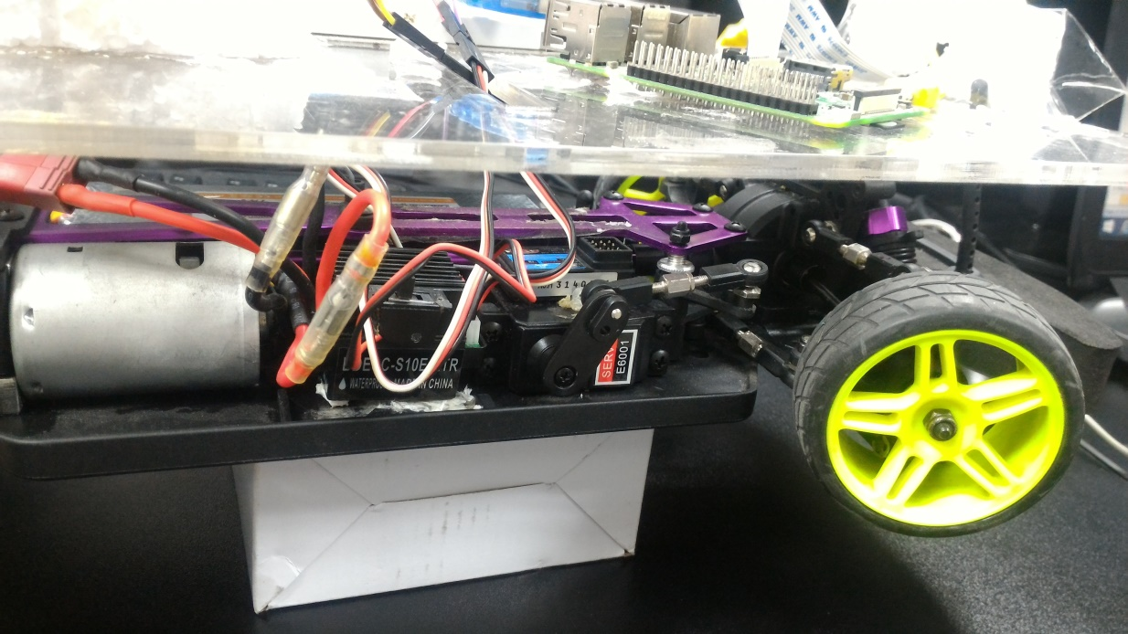

Hình 3.12 Servo lớn hơn góc 90 độ

* + - 1. ***Động cơ***

**Kiểm tra tốc độ của động cơ:**

Khi xung = 1500 thì động cơ sẽ đứng yên.  
Khi xung < 1500 thì động cơ sẽ chạy lùi.

Khi xung > 1500 thì động cơ sẽ chạy tới.  
Lần 1: Truyền xung =1680 từ arduino vào động cơ.

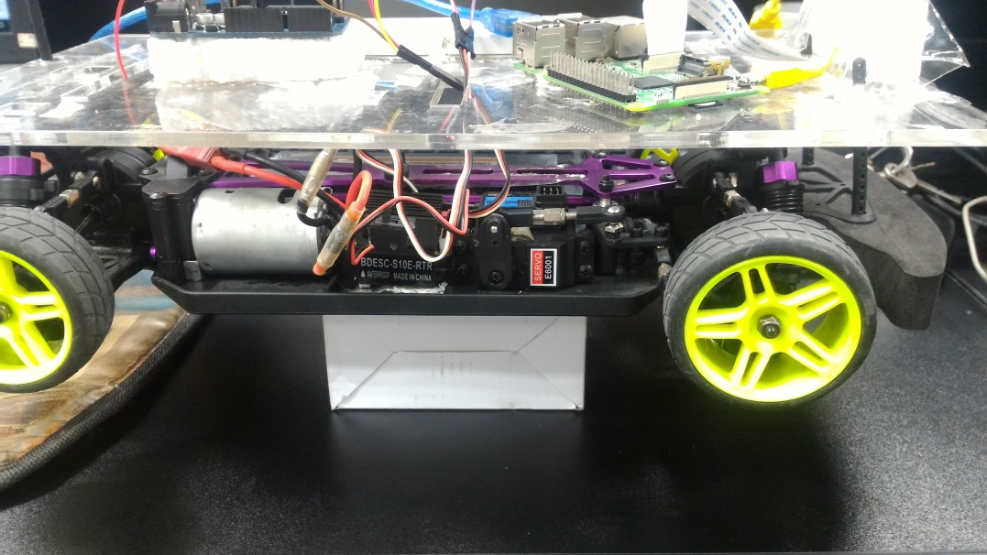

Hình 3.13 Động cơ khi được cấp xung bằng 1680

Khi ở xung 1680 thì tốc độ động cơ bằng 0.

Lần 2: Truyền xung =1685 từ arduino vào động cơ.

Khi ở xung 1685 thì tốc độ động cơ tiếp tục bằng 0.

Lần 3: Truyền xung =1750 từ arduino vào động cơ.

Khi ở xung 1750 thì tốc độ động cơ tiếp tục bằng 0.

Sau khi chọn lọc thuật toán nhóm đã làm động cơ quay được.

Lần 30: Phải đề ba bằng cách tăng xung từ 1500, mỗi lần thêm 10 xung sau mỗi 100ms đến 1680 động cơ mới bắt đầu quay.

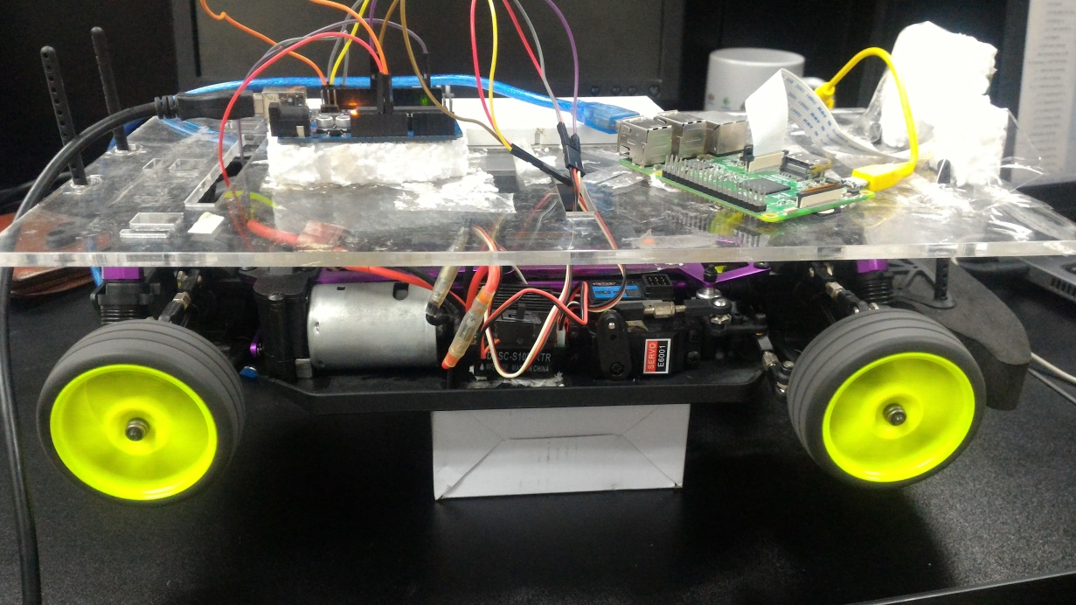

Hình 3.14 Động cơ hoạt động ở xung 1680

Khi động cơ hoạt động ở xung 1680 thì tốc độ động cơ khoảng 22km/h khi không tải, và 4km/h khi chạy ở dưới đất (xe nặng khoảng 3,5kg.)

* + - 1. ***Kết quả nhận dạng làn đường và xác định hướng di chuyển của xe***

Đường thẳng màu xanh lá: chỉ vạch làn đường bên phải.

Đường thẳng màu xanh lam: chỉ vạch làn đường bên trái.

Đường thẳng màu đỏ: xác định vị trí giữa xe (vị trí camera).

Số màu xanh lá: góc rẻ của xe.

Nếu góc rẻ bằng 0, xe đi thẳng.

Nếu góc rẻ nhỏ hơn 0, xe rẻ trái với góc tương ứng.

Nếu góc rẻ lớn hơn 0, xe rẻ phải với góc tương ứng.

**Trường hợp xe đi thẳng**

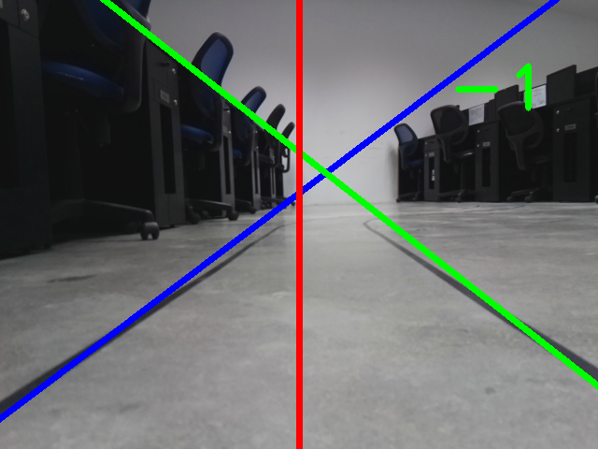

Hình 3.15 Xe đi thẳng.

**Trường hợp xe rẻ phải góc 10o**

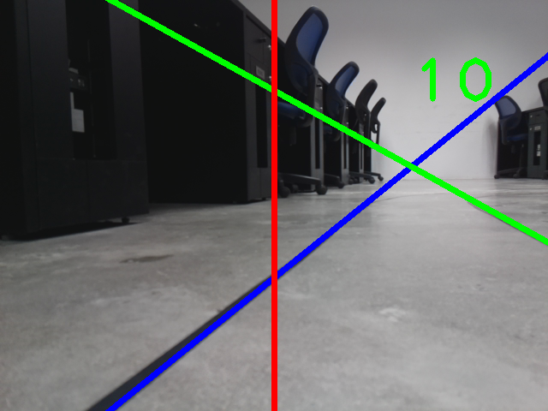

Hình 3.16 Xe rẻ phải góc 10o.

**Trường hợp xe rẻ trái góc 9o**

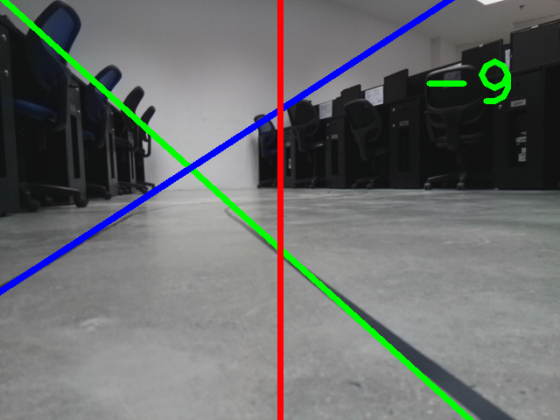

Hình 3.17 Xe rẻ trái góc 9o.

**Trường hợp xe rẻ phải góc 15o khi chỉ nhận được một vạch chỉ làn đường**

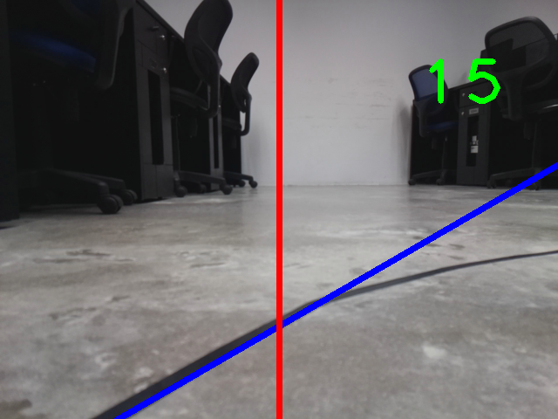

Hình 3.18 Xe rẻ phải góc 15o khi chỉ nhận được một vạch chỉ làn đường.

**Trường hợp xe rẻ trái góc 20o khi chỉ nhận được một vạch chỉ làn đường**

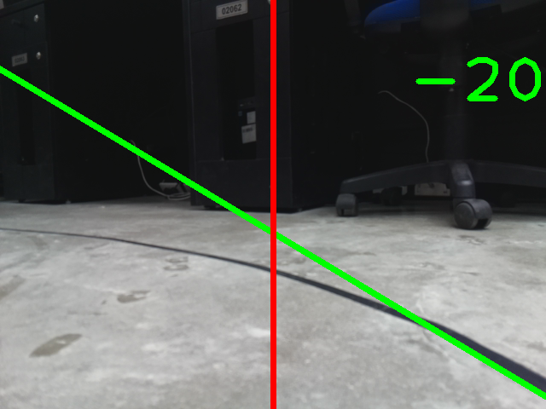

Hình 3.19 Xe rẻ trái góc 20o khi chỉ nhận được một vạch chỉ làn đường.

* + - 1. ***Hệ thống khi hoạt động***

Cho xe chạy trên làn đường dài 10m, độ rộng 30cm, có các đoạn đường thẳng, đường cong bên trái và bên phải.

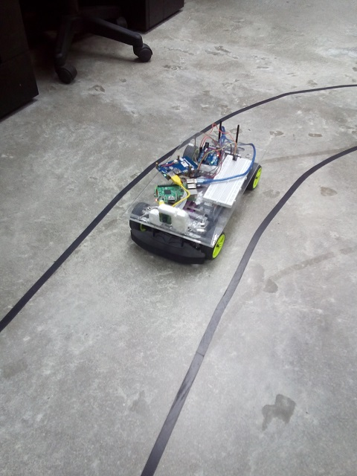

Hình 3.20 Vận hành hệ thống.

* 1. **Các kết quả đạt được và những hạn chế**
     1. ***Các kết quả đạt được***

Lắp ráp thành công mô hình xe.

Thu được hình ảnh từ Camera và xử lý được trên Raspberry với tốc độ 10 khung hình trên giây.

Nhận dạng thành công làn đường.

Tính toán được hướng mà xe cần di chuyển.

Gửi thành công dữ liệu là hướng di chuyển từ Raspberry sang Arduino bằng giao tiếp UART.

Kiểm soát được tốc độ xe bằng Arduino.

Kết quả nhận dạng và điều khiển hướng di chuyển của xe với các khúc cua không quá 45o.

Bảng 3.2 Kết quả chạy thử xe với các khúc cua không quá 45o.

|  |  |  |  |  |  |
| --- | --- | --- | --- | --- | --- |
| STT | Kiểu làn đường | Tổng số lần | Số lần đúng | Số lần sai | Tỉ lệ đúng |
| 1 | Đường thẳng | 100 | 98 | 2 | 98% |
| 2 | Đường cua trái | 100 | 85 | 15 | 85% |
| 3 | Đường cua phải | 100 | 75 | 20 | 80% |
| 4 | Đường có các làn thẳng, cua trái và cua phải | 100 | 70 | 30 | 70% |

* + 1. ***Những hạn chế***

Không nhận dạng được những khúc cua với góc quá lớn.

Tầm nhìn của Camera còn hạn chế nên đôi khi gặp những điểm mù không nhìn thấy được làn đường.

Xe không có phần giảm tốc nên chỉ có thể giảm tốc độ xe bằng cách giảm tốc độ động cơ. Nên việc dừng xe đột ngột là không thể.

* 1. **Kết luận chương**

Qua chương này, chúng ta đã thiết kế được phần cứng, các thuật toán xử lý ảnh, thuật toán điều khiển xe. Từ các thiết kế đó, ta đã viết được chương trình, kiểm tra kết nối từng module, lắp ráp thành công mô hình hệ thống. Đồng thời, ta cũng đã vận hành thành công hệ thống. Mặc dù còn một số hạn chế và tỉ lệ chính xác chưa hoàn toàn, nhưng hệ thống cũng đã nhận dạng được và di chuyển theo làn đường.

# KẾT LUẬN

**Kết luận**

Qua bốn tháng thực hiện đề tài, từ việc nghiên cứu các cơ sở lý thuyết, các thuật toán về xử lý ảnh, nhóm chúng tôi đã thiết kế và thi công thành công mô hình xe tự hành có khả năng nhận dạng và di chuyển theo đúng làn đường.

*Nhóm chúng tôi đã xây dựng được mô hình với các chức năng:*

Thu nhận hình ảnh trực tiếp và nhận dạng được làn đường, xác định được hướng di chuyển từ việc xử lý hình ảnh đó với tốc độ 10 khung hình trên giây.

Gửi được hướng di chuyển từ khối xử lý ảnh sang khối điều khiển xe.

Điều khiển chính xác được hướng di chuyển, điều khiển được tốc độ của xe.

Tuy nhiên, hệ thống vẫn còn những hạn chế nhất định. Như với những khúc cua quá ngặt hoặc trong điều kiện ánh sáng không tốt thì xe không nhận dạng đúng làn đường. Ngoài ra, do điệu kiện vật chất không cho phép nên tầm nhìn của Camera vẫn còn hạn chế.

Công nghệ xe tự hành đang là xu hướng của thế giới khi mà việc tự động hóa, giảm sức người ngày càng được chú trọng. Đồng thời, có những trường hớp mà máy móc xử lý tốt hơn cả con người. Nên xe tự hành sẽ là một công nghệ hứa hẹn trong cả hiện tại và tương lai.

**Hướng phát triển của đề tài**

Đầu tiên, cần cải thiện độ chính xác của việc nhận dạng và xác định hướng di chuyển của xe.

Tiến tới việc nhận dạng đối tượng như vật cản, biển báo giao thông. Xa hơn, có thể nhận dạng người, vật và đặt biệt là khả năng có tai nạn giao thông. Đồng thời, điều khiển xe cho phù hợp với từng trường hợp. Điều này sẽ giúp giảm thiểu những tai nạn nguy hiểm cho con người.

Áp dụng kỹ thuật Deep learning vào nhận dạng và xác định hướng di chuyển để cải thiện độ chính xác.

Xây dựng một ứng dụng để người dùng có thể điều khiển và tương tác với hệ thống.

# TÀI LIỆU THAM KHẢO

[1] Rafael C. Gonzalez & Richard E. Woods, “Digital Image Processing 3rd ­­Edition”, 2006.

[2] Richard Szeliski, “Computer Vision: Algorithms and Applications”, September 3, 2010

[3] Manuel Jiménez, Rogelio Palomera & Isidoro Couvertier, “Introduction to Embedded Systems”, 2014

[4] Michael Margolis, “Arduino Cookbook 2nd Edition”, 2012

[5] Tutorials Point, “Learn C++ Programing Language”, 2014

[6] Jasmin Blanchette & Mark Summerfield, “C++ GUI Programming with Qt 4, 2nd Edition”, Prentice Hall, February 04, 2008.